**

**EKSTRAKSI FITUR DINAMIS PADA GERAKAN TANGAN MENGGUNAKAN KINECT 2.0 UNTUK MENGENALI BAHASA ISYARAT INDONESIA**

TUGAS AKHIR - KI141502

Yahya Eka Nugyasa

NRP 5113100134

Dosen Pembimbing

Wijayanti Nurul Khotimah, S.Kom., M.Sc.

Dr.Eng. Nanik Suciati, S.Kom., M.Kom.

JURUSAN TEKNIK INFORMATIKA

Fakultas Teknologi Informasi

Institut Teknologi Sepuluh Nopember

Surabaya 2017

*[Halaman ini sengaja dikosongkan]*

**

EKSTRAKSI FITUR DINAMIS PADA GERAKAN TANGAN MENGGUNAKAN KINECT 2.0 UNTUK MENGENALI BAHASA ISYARAT INDONESIA

Yahya Eka Nugyasa

NRP 5113100134

Dosen Pembimbing

Wijayanti Nurul Khotimah, S.Kom., M.Sc.

Dr.Eng. Nanik Suciati, S.Kom., M.Kom.

JURUSAN TEKNIK INFORMATIKA

Fakultas Teknologi Informasi

Institut Teknologi Sepuluh Nopember

Surabaya 2017

TUGAS AKHIR - KI141502

*[Halaman ini sengaja dikosongkan]*

**

**EXTRACTION OF DYNAMIC FEATURES ON HAND GESTURES USING KINECT 2.0 TO RECOGNIZE INDONESIAN SIGN LANGUAGE**

YAHYA EKA NUGYASA

NRP 5113100134

Advisor

Wijayanti Nurul Khotimah, S.Kom., M.Sc.

Dr.Eng. Nanik Suciati, S.Kom., M.Kom.

INFORMATICS DEPARTMENT

Faculty of Information Technology

Institut Teknologi Sepuluh Nopember

Surabaya 2017

Su

FINAL PROJECT - KI141502

*[Halaman ini sengaja dikosongkan]*

# LEMBAR PENGESAHAN

**EKSTRAKSI FITUR DINAMIS PADA GERAKAN TANGAN MENGGUNAKAN KINECT 2.0 UNTUK MENGENALI BAHASA ISYARAT INDONESIA**

**TUGAS AKHIR**

Diajukan Untuk Memenuhi Salah Satu Syarat

Memperoleh Gelar Sarjana Komputer

pada

Bidang Studi Interaksi Grafis dan Seni

Program Studi S-1 Jurusan Teknik Informatika

Fakultas Teknologi Informasi

Institut Teknologi Sepuluh Nopember

Oleh:

**YAHYA EKA NUGYASA**

NRP. 5113100134

Disetujui oleh Pembimbing Tugas Akhir:

|  |  |  |  |
| --- | --- | --- | --- |
| 1. | Wijayanti Nurul Khotimah, S.Kom., M.Sc. | | …………………… |
|  | NIP: 19860312 201212 2 004 | (pembimbing 1) | |
|  |  |  | |
| 2. | Dr.Eng. Nanik Suciati, S.Kom., M.Kom. | | …………………… |
|  | NIP: 19870213 201404 1 001 | (pembimbing 2) | |

**SURABAYA**

**DESEMBER, 2017**

*[Halaman ini sengaja dikosongkan]*

EKSTRAKSI FITUR DINAMIS PADA GERAKAN TANGAN MENGGUNAKAN KINECT 2.0 UNTUK MENGENALI BAHASA ISYARAT INDONESIA

Nama Mahasiswa : Yahya Eka Nugyasa

NRP : 5113100134

Jurusan : Teknik Informatika FTIf-ITS

Dosen Pembimbing I : Wijayanti Nurul Khotimah, S.Kom, M.Sc.

**Dosen Pembimbing II :** **Dr.Eng. Nanik Suciati, S.Kom., M.Kom.**

# ABSTRAK

*Bahasa isyarat adalah hal yang penting dalam komunikasi bagi orang yang menderita gangguan pendengaran. Kecepatan menguasai bahasa dan kemampuan mereka berinteraksi sangat dibutuhkan.**Mereka membutuhkan bahan pembelajaran yang tidak hanya berisi tentang komponen aural saja, namun juga secara visual karena lebih nyata.*

*Di sisi lain, teknologi berkembang pesat di segala aspek kehidupan. Berbagai macam terobosan teknologi baru telah diciptakan oleh manusia, salah satunya perangkat Kinect yang diciptakan untuk windows sekitar tahun 2012. Kinect dapat digunakan untuk mendeteksi gerakan isyarat yang diberikan dengan memanfaatkan fitur yang ada. Tugas akhir ini menggunakan fitur skeleton tracking yang ada pada Kinect untuk mendeteksi bahasa isyarat.*

*Hasil pengujian dari tugas akhir ini menunjukkan bahwa metode Back Propagation Genetic Algorithm Neural Network yang digunakan sebagai classifier gerakan isyarat memiliki akurasi yang baik yaitu sekitar 92,5 persen. Hasil tersebut masih dapat ditingkatkan dengan menambahkan data training yang diambil dari sample yang bervariasi.*

Kata kunci: Kinect 2, Fitur Dinamis, Bahasa Isyarat, SIBI.

*[Halaman ini sengaja dikosongkan]*

EXTRACTION OF DYNAMIC FEATURES ON HAND GESTURES USING KINECT 2.0 TO RECOGNIZE INDONESIAN SIGN LANGUAGE

Name : Yahya Eka Nugyasa

NRP : 5113100134

Major : Informatics Department, FTIf-ITS

Advisor I : Wijayanti Nurul Khotimah, S.Kom, M.Sc.

Advisor II : Dr.Eng. Nanik Suciati, S.Kom., M.Kom.

# ABSTRACT

Sign language is an important thing in the communication of deaf people. The speed of learning sign language and their skills to interact each other is very necessary. They need a media and the learning materials is not only about aural matter, but also visual.

On the other hand, technology growth very quickly. The new Many technology are invented, one of them is Kinect which invented by Microsoft in 2012. Kinect can be used to detect motion gesture by utilizing the existing features. This final project using the skeleton tracking feature that availavle on Kinect to detect the sign language.

The test results of this final project show that Back Propagation Genetic Algorithm Neural Network method used as classifier have good accuracy which is about 92,5 percent. These results can be improved by adding training data taken from different sample.

Keywords: : Kinect 2, Dynamic Feature, Sign Language, SIBI

*[Halaman ini sengaja dikosongkan]*

# KATA PENGANTAR

Puji dan syukur kepada Tuhan Yang Maha Esa atas rahmat dan kasih-Nya yang menyertai penulis selama proses pengerjaan tugas akhir ini sampai selesai.

Penulis ingin menyampaikan rasa hormat dan terima kasih yang setinggi-tingginya kepada pihak-pihak yang telah membantu penulis dalam penyelesaian tugas akhir ini, terutama kepada: Kedua orang tua penulis, yang selalu mendukung penulis mulai dari awal kuliah sampai lulus.

1. Ibu Wijayanti Nurul Khotimah, S.Kom., M.Sc. dan Ibu Dr.Eng. Nanik Suciati, S.Kom., M.Kom. yang telah bersedia untuk menjadi dosen pembimbing tugas akhir sehingga penulis dapat mengerjakan tugas akhir dengan arahan dan bimbingan yang baik dan jelas.
2. Teman-teman Mahasiswa Teknik Informatika 2012 yang telah berjuang bersama-sama selama menempuh pendidikan di Jurusan ini.
3. Kakak kelas Mahasiswa Teknik Informatika 2011 yang telah membantu dalam segala proses perkuliahan di TC ini.
4. Serta pihak-pihak lain yang turut membantu penulis baik secara langsung maupun tidak, yang namanya tidak penulis sebutkan disini.

Penulis telah berusaha sebaik-baiknya dalam menyusun tugas akhir ini, mohon maaf apabila ada kesalahan dan kata-kata yang dapat menyinggung perasaan. Penulis berharap tugas akhir ini dapat menjadi media pembelajaran bahasa isyarat Indonesia.

Surabaya, Mei 2017

Penulis

*[Halaman ini sengaja dikosongkan]*

# DAFTAR ISI

LEMBAR PENGESAHAN vii

ABSTRAK ix

ABSTRACT xi

KATA PENGANTAR xiii

DAFTAR ISI xv

DAFTAR GAMBAR xvii

DAFTAR TABEL xix

DAFTAR KODE SUMBER xxi

BAB I PENDAHULUAN 1

1.1 Latar Belakang 1

1.2 Rumusan Masalah 3

1.3 Batasan Masalah 3

1.4 Tujuan 3

1.5 Manfaat 3

1.6 Metodologi 4

1.7 Sistematika Penulisan 5

BAB II DASAR TEORI 7

2.1 Tunarungu 7

2.2 Bahasa Isyarat 7

2.3 Kinect 2.0 8

2.4 Kinect SDK 9

2.5 Microsoft Visual Studio 9

2.6 Decision Tree 9

2.7 Ekstraksi Fitur Dinamis dan Hand Gesture 12

BAB III ANALISIS DAN PERANCANGAN SISTEM 16

3.1 Analisis Perangkat Lunak 16

3.1.1 Deskripsi Umum Perangkat Lunak 17

3.1.2 Spesifikasi Kebutuhan Perangkat Lunak 17

3.1.3 Identifikasi Pengguna 18

3.2 Perancangan Perangkat Lunak 18

3.2.1 Model Kasus Penggunaan 19

3.2.2 Definisi Aktor 19

3.2.3 Definisi Kasus Penggunaan 20

3.2.4 Arsitektur Umum Sistem 24

3.2.5 Rancangan Antarmuka Perangkat Lunak 24

3.2.6 Rancangan Proses Perangkat Lunak 25

BAB IV IMPLEMENTASI 31

4.1 Lingkungan Pembangunan 31

4.1.1 Lingkungan Pembangunan Perangkat Keras 31

4.1.2 Lingkungan Pembangunan Perangkat Lunak 31

4.2 Implementasi Antarmuka 31

4.3 Implementasi Aplikasi 32

4.3.1 Implementasi Pendeteksian Skeleton Pengguna 32

4.3.2 Implementasi Proses Ekstraksi Fitur 34

4.3.3 Implementasi Proses Normalisasi Fitur 36

4.3.4 Implementasi Proses Pembuatan Rule 38

4.3.5 Implementasi Proses, dan Testing 39

BAB V PENGUJIAN DAN EVALUASI 45

5.1 Lingkungan Pembangunan 45

5.2 Skenario Pengujian 45

5.2.1 Pengujian Skenario A1 dan Analisis 46

5.2.2 Pengujian Skenario A2 dan Analisis 48

5.2.3 Pengujian Skenario B1 dan Analisis 49

5.2.4 Pengujian Skenario B2 dan Analisis 50

5.3 Evaluasi 51

BAB VI KESIMPULAN DAN SARAN 53

6.1 Kesimpulan 53

6.2 Saran 54

DAFTAR PUSTAKA 55

LAMPIRAN A KODE SUMBER [13] 57

LAMPIRAN B SCREENSHOT APLIKASI 71

BIODATA PENULIS 75

# DAFTAR GAMBAR

Gambar 1.1 Contoh pemakaian bahasa isyarat statis yang mempunyai arti: (1) baik; (2) demam; (3) maaf 2

Gambar 1.2 Contoh pemakaian bahasa isyarat dinamis yang mempunyai arti: (1) awan; (2) adik; (3) agama 2

Gambar 1.3 Alur aplikasi yang akan dibuat 4

Gambar 2.1 Contoh bahasa isyarat yang ada di dalam SIBI [6] 8

Gambar 2.2 Kinect 2.0 9

Gambar 2.3 Data Kuantitasi 10

Setelah mencapai urutan orientasi sudut, sudut $αt$ dikuantisasi dengan kode 1 sampai 9 (9 merepresentasikan $0°$) seperti Gambar 2.3. Dapat dilihat Tabel 2.1 merupakan contoh data untuk hasil ekstraksi fitur dinamis. 10

Gambar 3.1 Diagram Kasus Penggunaan Perangkat Lunak 19

Gambar 3.2 Arsitektur Umum Sistem 24

Gambar 3.3 Rancangan Antarmuka Perangkat Lunak 25

Gambar 3.4 Diagram Alir Proses Ekstraksi Fitur Dinamis dan Menentukan Posisi Gerakan Tangan 26

Gambar 3.5 Posisi gerakan tangan pada tubuh mengacu pada skeleton leher (Neck) dan bagian tengah tulang belakang (SpineMid) [11] 28

Gambar 4.1 Antarmuka Aplikasi 30

Gambar 5.1 Hasil Pengujian Tingkat Akurasi Model BPGANN 50

Gambar B.1 Aplikasi Mendeteksi Bahasa Isyarat Hai 69

Gambar B.2 Aplikasi Mendeteksi Bahasa Isyarat Ketua 69

Gambar B.3 Aplikasi Mendeteksi Bahasa Isyarat Hormat 70

Gambar B.4 Aplikasi Mendeteksi Bahasa Isyarat Bentuk 70

Gambar B.5 Aplikasi Mendeteksi Bahasa Isyarat Wadah 71

Gambar B.6 Aplikasi Mendeteksi Bahasa Isyarat Alquran 71

Gambar B.7 Aplikasi Mendeteksi Bahasa Isyarat Gang 72

Gambar B.8 Aplikasi Mendeteksi Bahasa Isyarat Hamba 72

*[Halaman ini sengaja dikosongkan]*

# DAFTAR TABEL

Tabel 2.1 Data Hasil Ekstraksi Fitur Dinamis 11

Tabel 3.1 Definisi Kasus Penggunaan 19

Tabel 3.2 Definisi Kasus Penggunaan 20

Tabel 3.3 Spesifikasi Kasus Penggunaan Membuat Data Bahasa Isyarat Baru 21

Tabel 3.4 Spesifikasi Kasus Penggunaan Training Dataset 22

Tabel 3.6 Pembagian Atribut Data Fitur Dinamis 27

Tabel 5.1 Skenario Pengujian A1 45

Tabel 5.2 Terjemahan Isyarat Kata Skenario Pengujian A1 45

Tabel 5.3 Skenario Pengujian A2 46

Tabel 5.4 Terjemahan Isyarat Kata Skenario Pengujian A2 47

Tabel 5.5 Skenario Pengujian B1 47

Tabel 5.6 Terjemahan Isyarat Kata Skenario Pengujian B1 48

Tabel 5.7 Skenario Pengujian B2 48

Tabel 5.8 Terjemahan Isyarat Kata Skenario Pengujian B2 49

*[Halaman ini sengaja dikosongkan]*

# DAFTAR KODE SUMBER

Kode Sumber 4.1 Kode Sumber Integrasi Kinect 37

Kode Sumber 4.2. Kode Sumber Deteksi *Skeleton* Pengguna 38

Kode Sumber 4.3 Kode Sumber Ekstraksi Fitur *Skeleton* 40

Kode Sumber 4.4 Fungsi Normalisasi Fitur 41

Kode Sumber 4.5 Implementasi fungsi VectorFeatureNorm(), AngleFeatureNorm(), dan DistanceFeatureNorm() pada class Features 42

Kode Sumber 4.6 Implementasi Proses Pembuatan Rule 43

Kode Sumber 4.7 Implementasi Proses *Traning* 45

Kode Sumber 4.8 Implementasi Proses Testing 47

Kode Sumber A.1 Kelas BackPropagation.cs 63

Kode Sumber A.2 Kelas Chromosom.cs 64

Kode Sumber A.3 Kelas ClassificationClass.cs 65

Kode Sumber A.4 Kelas DataSet.cs 66

Kode Sumber A.5 Kelas FeedForward.cs 68

Kode Sumber A.6 Kelas GeneticAlgorithm.cs 72

Kode Sumber A.7 Kelas Neural Network.cs 74

*[Halaman ini sengaja dikosongkan]*

# BAB I PENDAHULUAN

Pada bab ini akan dipaparkan mengenai garis besar Tugas Akhir yang meliputi latar belakang, tujuan, rumusan, batasan permasalahan, dan manfaat.

## 1.1 Latar Belakang

Bahasa isyarat merupakan media bagi para penderita tuna rungu dan tuna wicara untuk berkomunikasi dengan sekitarnya. Gerakan visual tubuh sangat membantu penderita agar yang ingin disampaikannya lebih mudah dimengerti oleh pasangan komunikasinya [1]. Di Indonesia sendiri, para penderita tuna rungu dan tuna wicara berkomunikasi menggunakan bahasa isyarat yang mengacu pada dua sistem yaitu BISINDO (Berkenalan Dengan Sistem Isyarat Indonesia) dan SIBI (Sistem Isyarat Bahasa Indonesia). BISINDO dikembangkan oleh orang tuna rungu sendiri melalui GERKATIN (Gerakan Kesejahteraan Tuna Rungu Indonesia). SIBI dikembangkan oleh orang normal, bukan-penderita tuna rungu. SIBI sama dengan bahasa isyarat yang digunakan di Amerika yaitu ASL (*American Sign-Language*) [2].

Bahasa isyarat diklasifikasikan dalam dua kategori: statis dan dinamis. Isyarat statis adalah isyarat yang tidak melibatkan suatu pergerakan dalam penyampaiannya [2]. Seperti yang terlihat pada Gambar 1.



Gambar 1.1 Contoh pemakaian bahasa isyarat statis yang mempunyai arti: (1) baik; (2) demam; (3) maaf

Sedangkan isyarat dinamis adalah isyarat yang melibatkan pergerakan dalam penyampaiannya [2]. Seperti yang terlihat pada Gambar 2.



Gambar 1.2 Contoh pemakaian bahasa isyarat dinamis yang mempunyai arti: (1) awan; (2) adik; (3) agama

Sebelumnya sudah ada Tugas Akhir yang dibuat oleh Yohanes Aditya Sutanto tentang pengenalan bahasa isyarat Indonesia menggunakan teknologi Kinect 1.0 [3]. Tetapi Tugas Akhir tersebut hanya dapat mendeteksi bahasa isyarat statis. Oleh karena itu, dengan kemampuan yang dimiliki oleh Kinect 2.0, munculah ide untuk membuat pengenalan bahasa isyarat Indonesia yang dapat mendeteksi bahasa isyarat dinamis.

Untuk dapat mendeteksi bahasa isyarat dinamis, dibutuhkan pula fitur yang dinamis dalam memproses gerakan yang diberikan. Sehingga pada penelitian ini diusulkan suatu aplikasi yang dapat mengekstraksi fitur dinamis pada bahasa isyarat. Dengan adanya aplikasi tersebut, diharapkan dapat memudahkan komunikasi menggunakan bahasa isyarat dinamis yang digunakan oleh penderita tuna rungu dan tuna wicara dengan mengacu pada SIBI.

## 1.2 Rumusan Masalah

Rumusan masalah yang diangkat dalam Tugas Akhir ini adalah sebagai berikut:

1. Bagaimana mengekstraksi fitur dinamis pada gerakan tangan dalam mendeteksi bahasa isyarat?
2. Bagaimana menggunakan hasil klasifikasi gerakan tangan untuk mendeteksi bahasa isyarat?

## 1.3 Batasan Masalah

Permasalahan yang dibahas dalam Tugas Akhir ini memiliki beberapa batasan, di antaranya sebagai berikut:

1. Teknologi yang dipakai adalah Kinect 2.0.
2. Bahasa isyarat yang dideteksi hanya yang bersifat dinamis.
3. Klasifikasi yang digunakan untuk mengklasifikasi gerakan adalah Decision Tree.

## 1.4 Tujuan

Tujuan dari pembuatan Tugas Akhir ini adalah mengekstraksi fitur dinamis pada gerakan tangan menggunakan Kinect 2.0 untuk mengenali bahasa isyarat Indonesia.

## 1.5 Manfaat

Tugas Akhir ini diharapkan dapat mengenali bahasa isyarat menggunakan anggota tubuh yang bergerak (dinamis) sehingga dapat membantu orang berkebutuhan khusus yaitu tuna rungu dan tuna wicara dalam berkomunikasi dengan orang yang tidak berkebutuhan khusus.

## 1.6 Metodologi

Pembuatan Tugas Akhir ini dilakukan menggunakan metodologi sebagai berikut:

1. Studi literatur

Pada tahap ini, dicari studi literatur yang relevan untuk dijadikan referensi dalam pengerjaan Tugas Akhir. Studi literatur dapat diambil dari buku, internet, maupun materi dalam suatu mata kuliah yang berhubungan dengan metode yang akan digunakan.

1. Perancangan perangkat lunak



Gambar 1.3 Alur aplikasi yang akan dibuat

Analisa dimulai dari pengguna yang memberikan masukan berupa gerakan tangan dan posisi gerakan tersebut dari badan ke alat Kinect 2.0. Kemudian masukan tersebut diproses dengan *classifier* yang telah ditentukan yaitu Decision Tree. Dan pada akhirnya, keluaran dari proses tersebut ditampilkan menggunakan aplikasi perangkat lunak berbasis desktop.

1. Implementasi dan pembuatan sistem

Pembangunan aplikasi dilakukan dengan menggunakan bahasa pemrograman C#, IDE (*Integrated Development Environment*) Microsoft Visual Studio dan Kinect for Windows SDK 2.0.

1. Uji coba dan evaluasi

Pengujian akan dilakukan oleh satu orang pengguna. Pengguna tersebut akan diminta untuk melakukan gerakan yang telah ditentukan kemudian dihitung akurasi gerakan tersebut dari aplikasi yang telah dibuat.

1. Penyusunan laporan tugas akhir

Pada tahap ini dilakukan penyusunan laporan yang berisi dasar teori, dokumentasi dari perangkat lunak, dan hasil-hasil yang diperoleh selama pengerjaan tugas akhir.

## 1.7 Sistematika Penulisan

Buku tugas akhir ini terdiri dari beberapa bab, yang dijelaskan sebagai berikut:

**BAB I PENDAHULUAN**

Bab ini berisi latar belakang masalah, rumusan dan batasan masalah, tujuan dan manfaat pembuatan tugas akhir, metodologi yang digunakan, dan sistematika penyusunan tugas akhir.

**BAB II TINJAUAN PUSTAKA**

Bab ini membahas dasar pembuatan dan beberapa teori penunjang yang berhubungan dengan pokok pembahasan yang mendasari pembuatan tugas akhir ini.

**BAB III ANALISIS DAN PERANCANGAN**

Bab ini membahas analisis dari sistem yang dibuat meliputi analisis permasalahan, deskripsi umum perangkat lunak, spesifikasi kebutuhan, dan identifikasi pengguna. Kemudian membahas rancangan dari sistem yang dibuat meliputi rancangan skenario kasus penggunaan, arsitektur, data, dan antarmuka.

**BAB IV IMPLEMENTASI**

Bab ini membahas implementasi dari rancangan sistem yang dilakukan pada tahap perancangan. Penjelasan implementasi meliputi implementasi antarmuka aplikasi dan pembuatan kebutuhan fungsional aplikasi

**BAB V PENGUJIAN DAN EVALUASI**

Bab ini membahas pengujian dari aplikasi yang dibuat dengan melihat keluaran yang dihasilkan oleh aplikasi dan evaluasi untuk mengetahui kemampuan aplikasi.

**BAB VI PENUTUP**

Bab ini berisi kesimpulan dari hasil pengujian yang dilakukan serta saran untuk pengembangan aplikasi selanjutnya.

# BAB II DASAR TEORI

Pada bab ini akan dibahas mengenai dasar teori yang menjadi dasar pembuatan Tugas Akhir ini. Pokok permasalahan yang akan di bahas mengenai teknologi yang mendukung dalam pembuatan tugas akhir seperti Kinect 2.0, Kinect SDK, Decision Tree, dan pengetahuan umum mengenai bahasa isyarat.



## 2.1 Tunarungu

Tuna rungu dapat diartikan sebagai keterbatasan yang dimiliki seseorang dalam mendengar sesuatu karena tidak berfungsinya organ pendengaran yang dimilikinya. Ketunarunguan dapat dibedakan menjadi dua kategori yaitu tuli (*deaf*) dan kurang dapat mendengat (*low hearing*) [4]. Tuli adalah keadaan dimana organ pendengaran telah mengalami kerusakan yang sangat parah dan mengakibatkan tidak berfungsinya pendengaran. Sedangkan kurang dapat mendengar adalah keadaan dimana organ pendengaran mengalami kerusakan tetapi masih dapat berfungsi untuk mendengar.

## 2.2 Bahasa Isyarat

Bahasa isyarat adalah sarana berkomunikasi bagi penderita tuna rungu. Bahasa isyarat dikembangkan dan memiliki karakteristik sendiri di berbagai negara. Di Indonesia, bahasa isyarat yang digunakan berdasarkan pada SIBI. Ada 4 jenis bahasa isyarat dalam SIBI [5] yaitu:

1. Isyarat Pokok: melambangkan sebuah kata atau konsep;

2. Isyarat Tambahan: melambangkan awalan, akhiran, dan

partikel (imbuhan);

3. Isyarat Bentukan: dibentuk dengan menggabungkan

isyarat pokok dan isyarat tambahan;

4. Abjad Jari: dibentuk dengan jari-jari untuk mengeja huruf.

Pada Tugas Akhir ini, isyarat yang akan digunakan adalah isyarat bahasa pokok. Gambar 3 menunjukkan contoh bahasa isyarat yang ada di dalam SIBI.

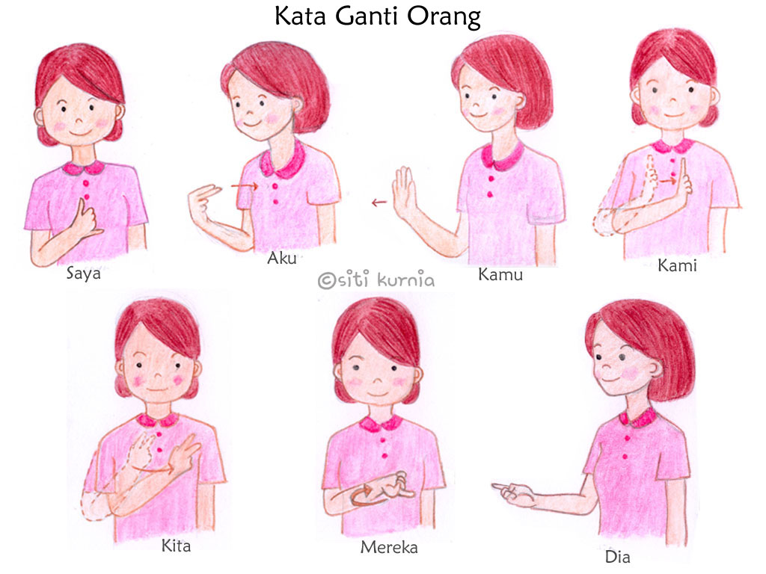

Gambar 2.1 Contoh bahasa isyarat yang ada di dalam SIBI [6]

## 2.3 Kinect 2.0

Generasi kedua dari Kinect yang dirilis oleh Microsoft pada tahun 2014 adalah versi terbaru Kinect dari yang pertama kali dikeluarkan pada tahun 2010. Perangkat Kinect 2.0 seperti yang terlihat pada Gambar 4, terdapat tiga lensa yaitu kamera RGB yang digunakan untuk menangkap spektrum warna, *infrared emitters* yang memproyeksikan spektrum inframerah dan sensor kedalaman yang menghasilkan gambar mendalam dari seseorang atau objek dengan menganalisis informasi inframerah. Dan sebuah *microphone* array yang dapat menemukan lokasi timbulnya suara. Alhasil, ada enam sumber data yang dihasilkan, termasuk warna, inframerah, kedalaman, indeks tubuh, tubuh, dan suara [7].



Gambar 2.2 Kinect 2.0

## 2.4 Kinect SDK

Kinect SDK adalah pustaka yang dibuat oleh Microsoft untuk pengembangan aplikasi perangkat lunak yang menggunakan Kinect sebagai alat input utama. Kinect SDK dapat diimplementasikan dengan bahasa pemrograman C#, C++, dan JavaScript. Pustaka ini memiliki beberapa fitur diantaranya *skeleton tracking*, *thumb tracking*, *end of hand tracking*, *open/close hand gesture* dan lainnya [8].

## 2.5 Microsoft Visual Studio

Microsoft Visual Studio merupakan sebuah perangkat lunak lengkap yang dapat digunakan untuk melakukan pengembangan aplikasi, baik itu aplikasi bisnis, aplikasi personal, ataupun komponen aplikasinya, dalam bentuk aplikasi berbasis *console*, Windows, ataupun berbasis website [9].

## 2.6 Ekstraksi Fitur Dinamis dan *Hand Gesture*

Fitur dinamis merupakan fitur gerak atau fitur yang bersifat dinamis yang didapatkan dari deteksi Kinect 2.0 terhadap tangan. Fitur dinamis yang digunakan pada metode ini adalah fitur gerakan tangan atau disebut dengan *hand gesture*.

Sebuah fitur yang baik memainkan peran penting dalam pengenalan. Pada Tugas Akhir yang dibuat ini, terdapat 40 *frame* yang akan diproses. Setiap *frame* akan menghasilkan koordinat gerak dinamis yang diproyeksikan ke dalam bidang X0Y yang merupakan prinsip dalam bidang. Kemudian dari hasil setiap frame tersebut, akan dicatat orientasi sudut mutlak $α_{t}∈(0, 360°)$ yang dapat dilihat pada persamaan (1.1) (1.2) dan (1.3) [7].

|  |  |
| --- | --- |
| $$∆y= y_{t}- y_{t-1}$$ | (1.0) |
| $$∆x= x_{t}- x_{t-1}$$ | (1.1) |
| $$α_{t}= \left\{\begin{aligned}\arctan\left(\frac{∆y}{∆x}\right)* \left(\frac{180}{π}\right)+180, ∆x<0 \\ \arctan\left(\frac{∆y}{∆x}\right)* \left(\frac{180}{π}\right)+360, ∆y<0 \\ \arctan\left(\frac{∆y}{∆x}\right)* \left(\frac{180}{π}\right), ∆x>0, ∆y ≥0\end{aligned}\right.$$ | (1.2) |



Gambar 2.3 Data Kuantitasi

Setelah mencapai urutan orientasi sudut, sudut $α_{t}$ dikuantisasi dengan kode 1 sampai 9 (9 merepresentasikan $0°$) seperti Gambar 2.3. Dapat dilihat Tabel 2.1 merupakan contoh data untuk hasil ekstraksi fitur dinamis.

Tabel 2.1 Data Hasil Ekstraksi Fitur Dinamis

|  |  |  |  |  |  |  |
| --- | --- | --- | --- | --- | --- | --- |
| **Frame** | **X** | **Y** | $$∆x$$ | $$∆y$$ | $$α_{t}$$ | **Kuant** |
| 1 | 1 | 5 | 0 | 0 | 0 | 0 |
| 2 | 2 | 6 | 1 | 1 | 23 | 1 |
| 3 | 4 | 9 | 2 | 3 | 28 | 1 |
| 4 | 6 | 4 | 2 | -5 | 326 | 7 |
| 5 | 7 | 5 | 1 | 1 | 23 | 1 |
| 6 | 9 | 8 | 2 | 3 | 28 | 1 |
| 7 | 7 | 13 | -2 | 5 | 350 | 7 |
| 8 | 10 | 17 | 3 | 4 | 27 | 1 |
| 9 | 12 | 18 | 2 | 1 | 13 | 1 |
| 10 | 13 | 19 | 1 | 1 | 23 | 1 |

Dari contoh data tersebut, akan didapatkan data kuantitasi 1, 1, 7, 1, 1, 7, 1, 1, 1 (dimulai dari baris ke-2) yang digunakan sebagai fitur dinamis dalam mengklasifikasi isyarat gerakan tangan yang diinginkan pengguna.

## 2.7 Decision Tree

Pohon Keputusan atau dikenal dengan Decision Tree adalah salah satu metode klasifikasi yang menggunkan representasi suatu struktur pohon yang yang berisi alternatif-alternatif untuk pemecahan suatu masalah. Pohon ini juga menunjukkan faktor-faktor yang memengaruhi hasil alternatif dari keputusan tersebut disertai dengan estimasi hasil akhir bila kita mengambil keputusan tersebut. Peranan pohon keputusan ini adalah sebagai *Decision Support Tool* untuk membantu manusia dalam mengambil suatu keputusan. Manfaat dari Decision Tree adalah melakukan *break down* proses pengambilan keputusan yang kompleks menjadi lebih mudah sehingga orang yang mengambil keputusan akan lebih menginterpretasikan solusi dari permasalahan. Konsep yang digunakan oleh Decision Tree adalah mengubah data menjadi suatu keputusan pohon dan aturan-aturan keputusan (*rule*).

Decision Tree menggunakan struktur hierarki untuk pembelajaran *supervised*. Proses dari Decision Tree dimulai dari *root node* hingga *leaf node* yang dilakukan secara rekursif. Di mana setiap percabangan menyatakan suatu kondisi yang harus dipenuhi dan pada setiap ujung pohon menyatakan kelas dari suatu data. Pada Decision Tree terdiri dari tiga bagian yaitu:

a. Root Node

Node ini merupakan node yang terletak paling atas dari suatu pohon

b. Internal Node

Node ini merupakan nodepercabangan, hanya terdapat satu input serta mempunyai minimal dua output

c. Leaf Node

Node ini merupakan nodeakhir, hanya memiliki satu masukan, dan tidak mempunyai keluaran.

1). Algoritma Decision Tree C4.5

Pohon dibangun dengan cara membagi data secara rekursif hingga tiap bagian terdiri dari data yang berasal dari kelas yang sama. Bentuk pemecahan (*split*) yang digunakan untuk membagi data tergantung dari jenis atribut yang digunakan dalam *split*. Algoritma C4.5 dapat menangani data numerik (kontinyu) dan diskrit. *Split* untuk atribut numerik yaitu mengurutkan contoh berdasarkan atribut kontiyu A, kemudian membentuk minimum permulaan (*threshold*) M dari contoh-contoh yang ada dari kelas mayoritas pada setiap partisi yang bersebelahan, lalu menggabungkan partisi-partisi yang bersebelahan tersebut dengan kelas mayoritas yang sama. *Split* untuk atribut diskrit A mempunyai bentuk nilai(A) ε X dimana X ⊂ domain(A).

Jika suatu set data yang mempunyai beberapa pengamatan dengan *missing value* (yaitu *record* dengan beberapa nilai variabel) tidak ada, dan jika jumlah pengamatan terbatas, maka atribut dengan *missing value* dapat diganti dengan nilai rata-rata dari variabel yang bersangkutan.

Dalam melakukan pemisahan obyek dilakukan tes terhadap atribut dengan mengukur tingkat ketidakmurnian pada sebuah *node*. Pada algoritma C4.5 menggunakan rasio perolehan (*gain ratio*). Sebelum menghitung *gain ratio*, perlu menghitung dulu nilai informasi dalam satuan bits dari suatu kumpulan objek. Cara menghitungnya dilakukan dengan menggunakan konsep entropi. Rumus untuk menghitung entropi adalah sebagai berikut:

|  |  |  |  |
| --- | --- | --- | --- |
| $$Entropi\left(S\right)= {-p_{+} log}_{2} p_{+}-{p_{-} log}_{2} p_{-}$$ |  |  | (1.1) |

*S* adalah ruang (data) sampel yang digunakan untuk pelatihan, *p+*adalah jumlah yang bersolusi positif atau mendukung pada data sampel untuk kriteria tertentu. Dan *p-* adalah jumlah yang bersolusi negatif atau tidak mendukung pada data sampel untuk kriteria tertentu. *Entropi(S)* sama dengan 0, jika semua contoh pada *S* berada dalam kelas yang sama. *Entropi(S)* sama dengan 1, jika jumlah contoh positif dan negatif dalam *S* adalah sama. Entropi(S) lebih dari 0 tetapi kurang dari 1, jika jumlah contoh positif dan negatif dalam *S* tidak sama.

Kemudian menghitung perolehan informasi dari keluaran data atau variabel dependen *y* yang dikelompokan berdasarkan atribut *A*, dinotasikan dengan *Gain(y, A)*. Perolehan informasi *Gain(y, A)* dari atribut *A* relatif terhadap keluaran data *y* adalah:

|  |  |  |
| --- | --- | --- |
| $$Gain\left(y, A\right)=entropi\left(y\right)- \sum_{c ∈ nilai\left(A\right)}{\frac{y_{c}}{y}} entropi(y_{c})$$ |  | (1.2) |

*nilai (A)* adalah semua nilai yang mungkin dari atribut *A*, dan *yc* adalah subjek dari *y* dimana *A* mempunyai nilai *c*. *Term* pertama dalam persamaan diatas adalah emtropi total *y* dan *term* kedua adalah entropi sesudah dilakukan pemisahan data berdasarkan atribut A.

Untuk menghitung rasio perolehan perlu diketahui suatu *term* baru yang disebut pemisahan informasi (*SplitInfo*). Pemisahan informasi dihitung dengan cara:

|  |  |  |
| --- | --- | --- |
|  |  | (1.3) |

*S1* sampai *Sc* adalah *c* subset yang dihasilkan dari pemecahan *S* dengan menggunakan atribut *A* yang mempunyai sebanyak *c* nilai. Selanjutnya *gain ratio* dihitung dengan cara [10]:

|  |  |  |
| --- | --- | --- |
| $$GainRatio\left(S, A\right)= \frac{Gain(S, A)}{SplitInformation(S, A)}$$ |  | (1.4) |

*[Halaman ini sengaja dikosongkan]*

# BAB III ANALISIS DAN PERANCANGAN SISTEM

Bab ini membahas tahap analisis permasalahan dan perancangan dari sistem yang dibangun. Analisis permasalahan membahas permasalahan yang diangkat dalam pengerjaan tugas akhir. Analisis kebutuhan mencantumkan kebutuhan-kebutuhan yang diperlukan oleh sistem. Selanjutnya dibahas mengenai perancangan sistem yang dibuat.



## 3.1 Analisis Perangkat Lunak

Bahasa isyarat merupakan sarana komunikasi untuk penderita tunarungu. Walaupun agak sulit untuk mengartikan isyarat yang diberikan, hal tersebut telah membantu penderita tunarungu untuk berkomunikasi dengan sekitar. Namun masih banyak yang belum mengerti apa arti isyarat bagi yang diberi atau memberi isyarat.

Perangkat lunak ini bertujuan untuk membantu pengguna dalam mempelajari bahasa isyarat Indonesia yang sesuai dengan SIBI. Data isyarat tersebut didapatkan dari *training* data yang dilakukan oleh pengguna. Dengan menggunakan Microsoft Visual Studio dan Kinect 2.0, penulis mengekstraksi *skeleton* yang ditangkap oleh Kinect 2.0 kemudian dikalkulasi lalu menghasilkan sebuah fitur. Setelah selesai dibuat, fitur tersebut diolah menggunakan perangkat lunak WEKA untuk membentuk Decision Tree yang akan digunakan sebagai *classifier* dalam menentukan arti bahasa isyarat yang diberikan.

Untuk tahap *testing* data, setelah perangkat lunak mengekstraksi fitur yang didapatkan dari kalkulasi *skeleton* pengguna, fitur tersebut akan diklasifikasikan menggunakan Decision Tree yang sebelumnya sudah dibuat kemudian dimasukkan ke dalam perangkat lunak sebagai sebuah kondisi. Setelah seluruh tahap sudah selesai dilakukan, perangkat lunak akan memberikan keluaran berupa arti bahasa isyarat Indonesia yang dimaksud oleh pengguna.

### 3.1.1 Deskripsi Umum Perangkat Lunak

Tugas Akhir yang dibangun ini adalah sebuah modul pengenalan bahasa isyarat Indonesia dengan menggunakan teknologi Kinect 2.0. Pengguna utama dalam perangkat lunak ini adalah semua orang yang ingin mempelajari bahasa isyarat Indonesia. Pengguna dapat menggunakan isyarat yang sudah ada di dalam perangkat lunak ataupun memberikan bahasa isyarat baru dengan mengacu pada SIBI.

### 3.1.2 Spesifikasi Kebutuhan Perangkat Lunak

Kebutuhan perangkat lunak yang akan dibuat ini melibatkan dua hal, yakni kebutuhan fungsional maupun kebutuhan non-fungsional. Dimana masing-masing berhubungan dengan keberhasilan dalam pembuatan tugas akhir ini.

#### 3.1.2.1 Kebutuhan Fungsional Perangkat Lunak

Dalam pengembangan perangkat lunak, terdapat beberapa kebutuhan fungsional yang mendukung jalannya perangkat lunak. Kebutuhan fungsional tersebut adalah sebagai berikut:

1. Mendeteksi *skeleton* pengguna

Perangkat lunak dapat mendeteksi pengguna yang sedang berada di depan Kinect 2.0.

1. Mengekstraksi fitur dinamis *skeleton*

Perangkat lunak dapat mendeteksi bagian-bagian dari *skeleton* pengguna yang akan diekstraksi menjadi fitur dinamis guna melakukan proses klasifikasi gerakan.

1. Menerjemahkan Bahasa Isyarat

Perangkat lunak dapat menerjemahkan bahasa isyarat Indonesia yang dihasilkan melalui proses ekstraksi fitur dinamis *skeleton* pengguna.

#### 3.1.2.2 Kebutuhan Non-Fungsional

Disamping kebutuhan fungsional, terdapat juga beberapa kebutuhan non-fungsional dalam mendukung dan menambah performa perangkat lunak. Kebutuhan non-fungsional tersebut adalah sebagai berikut:

1. Penyesuaian intensitas Cahaya

Intensitas cahaya merupakan salah satu unsur penting dalam penggunaan sensor di Kinect 2.0. Jika intensitas cahaya rendah, data *skeleton* yang diambil oleh Kinect 2.0 akan menjadi tidak stabil. Oleh karena itu, dalam menggunakan perangkat lunak ini, sebaiknya dilakukan di ruangan yang mempunyai intensitas cahaya yang cukup.

1. Posisi Kinect dengan Pengguna

Dalam mencapai hasil oleh data perangkat lunak (baik itu pengambilan data mapun uji coba data) yang sempurna, jarak optimal Kinect 2.0 dengan pengguna adalah antara 0,6 sampai 1,8 meter.

### 3.1.3 Identifikasi Pengguna

Dalam tugas akhir yang dibangun ini, pengguna yang akan terlibat dalam menjalankan perangkat lunak hanya satu orang saja, yaitu orang yang akan melakukan pengenalan bahasa isyarat Indonesia.

## 3.2 Perancangan Perangkat Lunak

Subbab ini membahas bagaimana rancangan dari tugas akhir ini. Hal yang dibahas meliputi model kasus penggunaan, definisi aktor, definisi kasus penggunaan, arsitektur umum sistem, rancangan antarmuka perangkat lunak, dan rancangan proses perangkat lunak.

### 3.2.1 Model Kasus Penggunaan

Dari hasil analisa deskripsi umum perangkat lunak dan spesifikasi kebutuhan perangkat lunak yang telah dijelaskan, maka model kasus penggunaan untuk perangkat lunak pengenalan bahasa isyarat dapat dilihat pada Gambar 3.1.



Gambar 3.1 Diagram Kasus Penggunaan Perangkat Lunak

### 3.2.2 Definisi Aktor

Aktor yang terdapat dalam sistem aplikasi ini terlihat pada Tabel 3.1.

Tabel 3.1 Definisi Kasus Penggunaan

|  |  |  |
| --- | --- | --- |
| **No** | **Nama** | **Deskripsi** |
| 1 | Pengguna | Merupakan aktor yang bertugas untuk menambahkan data *training* dan melakukan *testing* gerakan isyarat dinamis, seluruh fungsionalitas yang ada di dalam sistem dapat digunakan oleh pengguna. |

### 3.2.3 Definisi Kasus Penggunaan

Pada Gambar 3.1 telah dijelaskan bahwa aktor yang dalam hal ini disebut pengguna mempunyai dua kasus penggunaan, yakni membuat data bahasa isyarat Indonesia yang baru dan melakukan *testing* data. Detail mengenai kasus penggunaan tersebut dapat dilihat pada Tabel 3.2.

Tabel 3.2 Definisi Kasus Penggunaan

|  |  |  |  |
| --- | --- | --- | --- |
| **No** | **Kode Kasus Penggunaan** | **Nama Kasus Penggunaan** | **Keterangan** |
| 1 | UC-01 | Membuat Data Bahasa Isyarat Baru | Pengguna membuat data bahasa isyarat Indonesia yang baru |
| 2 | UC-02 | *Testing* Data | Pengguna melakukan *testing* data dengan melakukan gerakan bahasa isyarat Indonesia yang tersedia. |

#### 3.2.3.1 Kasus Penggunaan Membuat Data Bahasa Isyarat Baru

Spesifikasi kasus penggunaan membuat data bahasa isyarat baru dapat dilihat pada Tabel 3.3.

Tabel 3.3 Spesifikasi Kasus Penggunaan Membuat Data Bahasa Isyarat Baru

|  |  |
| --- | --- |
| **Nama Kasus Penggunaan** | **Membuat Data Bahasa Isyarat Baru** |
| Nomor | UC-01 |
| Deskripsi | Kasus penggunaan aktor untuk membuat data bahasa isyarat baru |
| Aktor | Pengguna |
| Kondisi Awal | Pengguna sudah menjalankan aplikasi dan perangkat Kinect 2.0 telah tersambung |
| Alur Normal | 1. Pengguna memasukan nama bahasa isyarat yang akan dibuat di dalam *textbox* perangkat lunak  2. Pengguna menekan tombol “Create File” di dalam perangkat lunak  3. Perangkat lunak menerima inputan dari Kinect 2.0 dan ketika *skeleton* pengguna ditemukan, perangkat lunak memberikan waktu 5 detik untuk pengguna mempersiapkan gerakan  A1. Kinect 2.0 tidak menemukan *skeleton* pengguna  4. Pengguna melakukan gerakan bahasa isyarat yang akan dibuat  5. Perangkat lunak mengekstrak data *skeleton* pengguna sebanyak 40 data/*frame* untuk dikalkulasi  A2. Kinect 2.0 kehilangan *skeleton* saat mengekstrak data  6. Perangkat lunak menyimpan hasil ekstraksi ke dalam sebuah *file* |
| Alur Alternatif | A1. Kinect 2.0 tidak menemukan *skeleton* pengguna  1. Sistem memberikan notifikasi bahwa *skeleton* pengguna tidak ditemukan  A2. Kinect 2.0 kehilangan *skeleton* saat mengekstrak data  1. Perangkat lunak menghentikan proses kalkulasi  2. Perangkat lunak memberikan notifikasi bahwa *skeleton* hilang |
| Kondisi Akhir | Perangkat lunak akan membuat data set baru |

#### 3.2.3.2 Kasus Penggunaan *Testing* Data

Spesifikasi kasus penggunaan *Testing* Data dapat dilihat pada Tabel 3.4.

Tabel 3.4 Spesifikasi Kasus Penggunaan *Training Dataset*

|  |  |
| --- | --- |
| **Nama Kasus Penggunaan** | ***Testing* Data** |
| Nomor | UC-02 |
| Deskripsi | Kasus penggunaan aktor untuk melakukan *testing* data isyarat bahasa Indonesia yang telah dibuat |
| Aktor | Pengguna |
| Kondisi Awal | Pengguna dalam keadaan menjalankan perangkat lunak dan sudah ada *classifier* data isyarat bahasa Indonesia di dalam perangkat lunak |
| Alur Normal | 1. Pengguna menekan tombol “Start Testing” di dalam perangkat lunak  2. Perangkat lunak menerima inputan dari Kinect 2.0 dan ketika *skeleton* pengguna ditemukan, perangkat lunak memberikan waktu 5 detik untuk pengguna mempersiapkan gerakan  A1. Kinect 2.0 tidak menemukan *skeleton* pengguna  3. Pengguna melakukan gerakan bahasa isyarat  4. Perangkat lunak mengekstrak data *skeleton* pengguna sebanyak 40 data/*frame* untuk dikalkulasi  5. Hasil ekstraksi data diklasifikasi menggunakan *Decision Tree* yang sudah dibuat di dalam perangkat lunak  6. Perangkat lunak menampilkan isyarat bahasa Indonesia hasil klasifikasi |
| Alur Alternatif | A1. Kinect 2.0 tidak menemukan *skeleton* pengguna  1. Sistem memberikan notifikasi bahwa *skeleton* pengguna tidak ditemukan |
| Kondisi Akhir | Perangkat lunak memberikan keluaran berupa bahasa isyarat yang dimaksud oleh pengguna |

### 3.2.4 Arsitektur Umum Sistem

Arsitektur umum pada perangkat lunak ini memiliki perangkat tambahan Kinect 2.0 sebagai perangkat masukan. Implementasi aplikasi dibuat menggunakan Microsoft Visual Studio. Arsitektur umum perangkat lunak yang akan dibuat dapat dilihat pada Gambar 3.2.



Gambar 3.2 Arsitektur Umum Sistem

### 3.2.5 Rancangan Antarmuka Perangkat Lunak

Rancangan antarmuka perangkat lunak diperlukan untuk memberikan gambaran umum kepada pengguna bagaimana sistem yang ada dalam perangkat lunak ini berinteraksi dengan pengguna. Selain itu, rancangan ini juga memberikan gambaran bagi pengguna apakah tampilan yang sudah disediakan oleh perangkat lunak mudah untuk dipahami dan digunakan, sehingga akan muncul kesan *user experience* yang baik dan mudah.

Rancangan antarmuka perangkat lunak ini hanya memiliki satu Windows dengan beberapa elemen didalamnya seperti *color view* dan *skeleton view* dari Kinect 2.0, dan kontrol–kontrol lainnya yang sekiranya dapat dipahami oleh pengguna. Rancangan antarmuka perangkat lunak dapat dilihat pada Gambar 3.3.

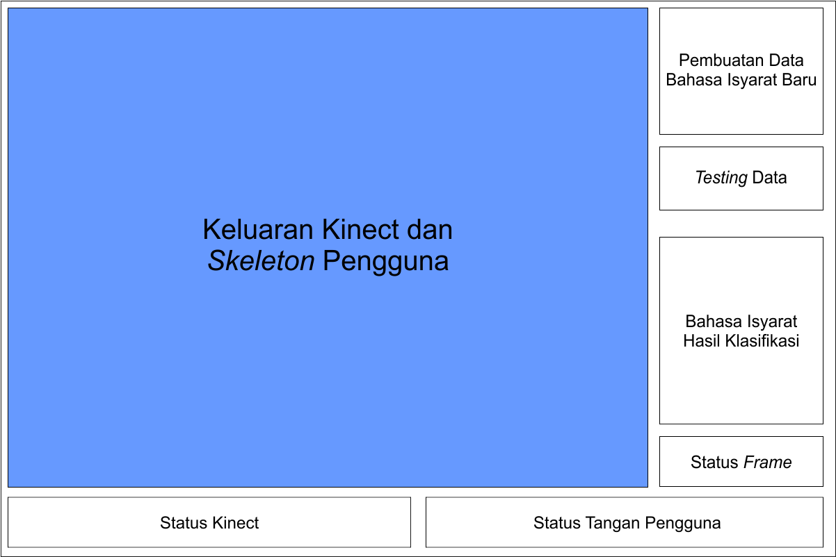

Gambar 3.3 Rancangan Antarmuka Perangkat Lunak

### 3.2.6 Rancangan Proses Perangkat Lunak

Pada rancangan proses perangkat lunak akan dijelaskan mengenai proses yang terjadi dalam sistem untuk memenuhi fungsionalitas yang ada pada perangkat lunak. Proses ini penting agar perangkat lunak dapat berjalan secara baik dan benar.

#### 3.2.6.1 Rancangan Proses Ekstraksi Fitur dan Menentukan Posisi Gerakan Tangan

Proses ekstraksi fitur dinamis dari *skeleton* pengguna merupakan hal yang terpenting dalam pembangunan perangkat lunak ini. Ketika pengguna membuat data bahasa isyarat baru, perangkat lunak akan memberikan waktu 5 detik untuk pengguna mempersiapkan gerakan. Setelah itu perangkat lunak akan mengambil total 40 data/*frame* dan akan dikalkulasi kemudian disimpan ke dalam file berekstensi .csv. Rancangan proses ekstraksi fitur dinamis dan menentukan posisi gerakan tangan dapat dilihat pada Gambar 3.4.

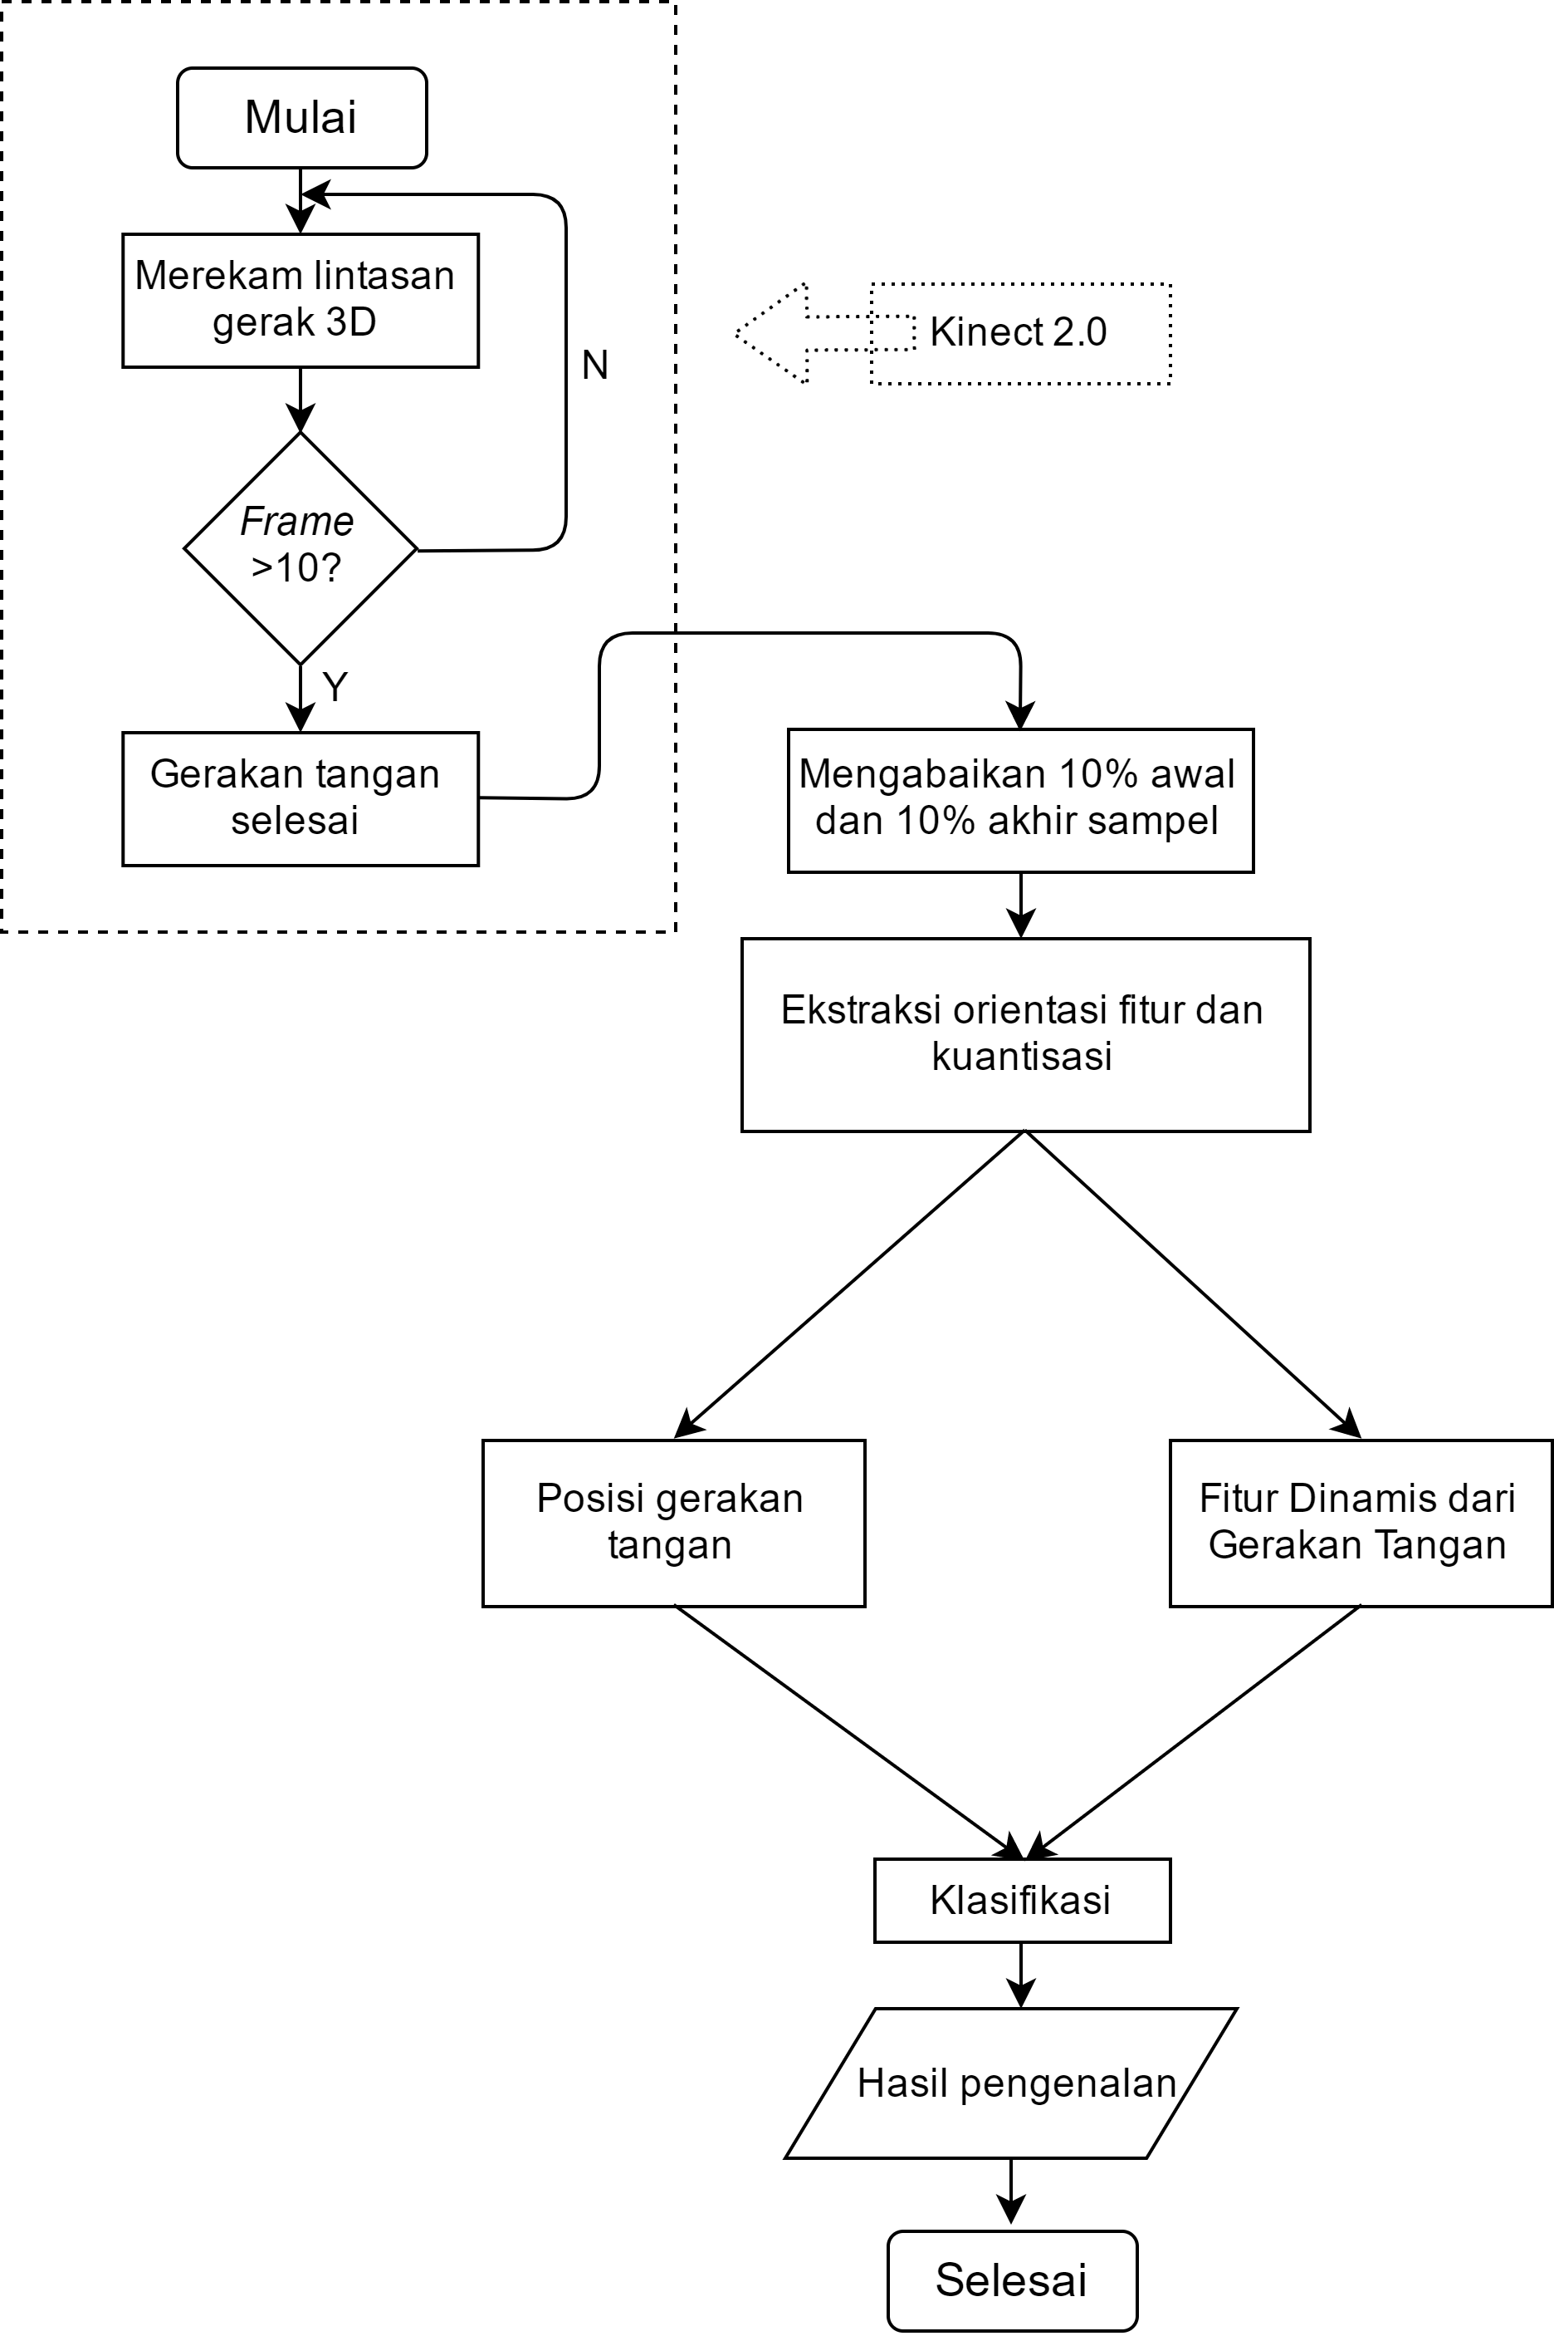

Gambar 3.4 Diagram Alir Proses Ekstraksi Fitur Dinamis dan Menentukan Posisi Gerakan Tangan

Dalam melakukan ekstraksi fitur dinamis dan menentukan posisi gerakan tangan baik untuk membuat data bahasa isyarat baru maupun melakukan *testing* data, penulis mengambil sebanyak empat *skeleton joints* yang dapat diidentifikasi oleh Kinect 2.0. Empat *skeleton joints* tersebut adalah sebagai berikut:

1. Telapak tangan kiri (HandLeft)
2. Telapak tangan kanan (HandRight)
3. Leher (Neck)
4. Bagian tengah tulang belakang (SpineMid)

*Skeleton* telapak tangan kiri dan telapak tangan kanan kemudian diolah menjadi fitur dinamis berdasarkan persamaan (2.1), (2.2), (2.3) dengan mengabaikan 10% data/*frame* awal dan hanya data/*frame* genap yang disimpan dengan harapan agar mendapat fitur dinamis yang lebih akurat [6]. Pembagian atribut data fitur dinamis tersebut dapat dilihat pada Tabel 3.6.

Tabel 3.6 Pembagian Atribut Data Fitur Dinamis

|  |  |
| --- | --- |
| ***Skeleton*** | **Atribut data** |
| HandLeft | Atribut ke 0 – 17 |
| HandRight | Atribut ke 18 – 35 |

Sedangkan *skeleton* leher (Neck) dan bagian tengah tulang belakang (SpineMid), akan digunakan sebagai acuan untuk menentukan posisi gerakan yang dibuat oleh pengguna dalam proses pengambilan data. Posisi gerakan tangan tersebut dapat dilihat pada Gambar 3.5.

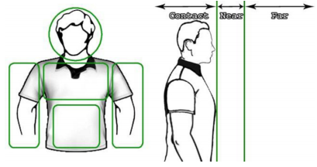

**2**

**1**

Gambar 3.5 Posisi gerakan tangan pada tubuh mengacu pada *skeleton* leher (Neck) dan bagian tengah tulang belakang (SpineMid) [11]

#### 3.2.6.2 Rancangan Proses *Training*

Proses *training* data dilakukan pada perangkat lunak WEKA menggunakan algoritma Decision Tree C4.5 (J48) terhadap data *training* yang sudah dibuat. Hasil *training* yang didapat kemudian dimasukan ke dalam program perangkat lunak yang dibangun untuk mengklasifikasi ketika pengguna melakukan *testing* data.

#### 3.2.6.3 Rancangan Proses *Testing*

Proses *testing* dilakukan dengan membuat data baru yang dibentuk dari proses ekstraksi fitur. Data tersebut tidak penulis masukan ke dalam sebuah dokumen, melainkan diklasifikasi secara langsung di dalam perangkat lunak menggunakan Decision Tree yang sudah dibuat sebelumnya oleh pengguna.

# BAB IV IMPLEMENTASI

Pada bab ini akan dibahas mengenai implementasi dari perancangan yang sudah dilakukan pada bab sebelumnya. Implementasi berupa kode sumber dengan bahasa pemrograman C# untuk membangun program. Sebelum masuk ke penjelasan implementasi, akan ditunjukkan terlebih dahulu lingkungan untuk melakukan implementasi.



## 4.1 Lingkungan Pembangunan

Dalam membangun aplikasi ini digunakan beberapa perangkat pendukung baik perangkat keras maupun perangkat lunak. Lingkungan pembangunan dijelaskan sebagai berikut.

### 4.1.1 Lingkungan Pembangunan Perangkat Keras

Perangkat keras yang digunakan dalam pembuatan aplikasi ini adalah sebuah Laptop dengan spesifikasi sebagai berikut:

* Prosesor Intel(R) Core(TM) i7-6700HQ CPU @ 2.60GHz
* Memori (RAM) 8,00 GB
* Kinect Sensor

### 4.1.2 Lingkungan Pembangunan Perangkat Lunak

Spesifikasi perangkat lunak yang digunakan untuk membuat aplikasi ini sebaga berikut.

* Microsoft Visual Studio 2015
* Windows 10 Education 64 bit sebagai sistem operasi
* Kinect SDK

## 4.2 Implementasi Antarmuka

Seperti yang telah dijelaskan pada subbab rancangan antarmuka perangkat lunak, modul pengenalan bahasa isyarat yang akan dibuat hanya akan memiliki satu window utama yang sudah mencakup semua fungsionalitas aplikasi yang dibutuhkan. Tampilan antarmuka aplikasi dapat dilihat pada Gambar 4.1.

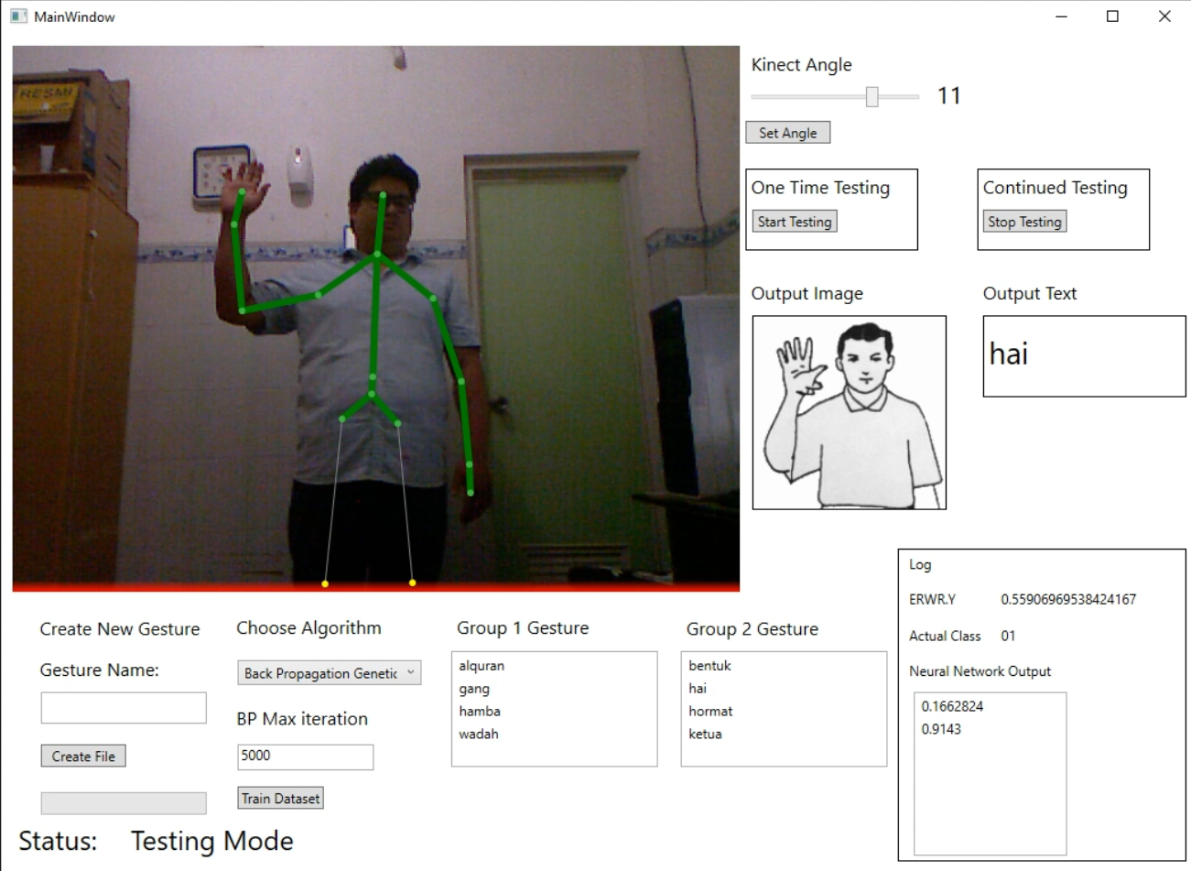

Gambar 4.1 Antarmuka Aplikasi

## 4.3 Implementasi Aplikasi

Pada subbab ini akan dibahas mengenai implementasi perangkat lunak dari kasus penggunaan ke dalam baris kode. Dijelaskan juga dengan fungsi yang dibutuhkan untuk menunjang perangkat lunak ini agar dapat berjalan sebagaimana mestinya. Implementasi ini dilakukan menggunakan Microsoft Visual Studio 2015 dengan bahasa pemrograman C#.

### 4.3.1 Implementasi Pendeteksian *Skeleton* Pengguna

Untuk menjalankan perangkat lunak ini tentunya membutuhkan perangkat keras Kinect 2.0, sehingga dibutuhkan suatu proses untuk mendeteksi *skeleton* pengguna. Sebelum mendeteksi *skeleton,* Kinect 2.0 harus diintegrasikan dengan program terlebih dahulu.

Kode sumber proses integrasi Kinect 2.0 dapat dilakukan seperti pada Kode Sumber 4.1. Untuk melakukan ekstraksi fitur dinamis, perangkat lunak mendeteksi tubuh pengguna terlebih dahulu. Ketika tubuh pengguna sudah terdeteksi, perangkat lunak kemudian menggambarkan *skeleton* pengguna secara keseluruhan termasuk 4 *skeleton joints* yang akan digunakan dalam proses ekstraksi fitur dinamis. Kode sumber untuk mendeteksi *skeleton* pengguna dapat dilihat pada Kode Sumber 4.2.

|  |  |
| --- | --- |
| 1  2  3  4  5  6  7  8  9  10 | _sensor = KinectSensor.GetDefault();  if (_sensor != null)  {  _sensor.Open();  _reader =  _sensor.OpenMultiSourceFrameReader(FrameSourceTypes.  Color | FrameSourceTypes.Depth |  FrameSourceTypes.Infrared | FrameSourceTypes.Body);    _reader.MultiSourceFrameArrived +=  Reader_MultiSourceFrameArrived;  } |

Kode Sumber 4.1 Kode Sumber Integrasi Kinect

|  |  |
| --- | --- |
| 1  3  4  5  6  7  8  9  10  11  12  13  14  15  16  17  18  19  20  21  22  23  24  25  26  27  28  29  30  31  32  33  34  35  36  37  38  39 | async void Reader_MultiSourceFrameArrived(object sender,  MultiSourceFrameArrivedEventArgs e)  {  var reference = e.FrameReference.AcquireFrame();  using (var frame =  reference.ColorFrameReference.AcquireFrame())  {  if (frame != null)  {  camera.Source = frame.ToBitmap();  }  }  using (var frame =  reference.BodyFrameReference.AcquireFrame())  {  if (frame != null)  {  canvas.Children.Clear();  _bodies = new  Body[frame.BodyFrameSource.BodyCount];  frame.GetAndRefreshBodyData(_bodies);  foreach (var body in _bodies)  {  if (body != null)  {  if (body.IsTracked)  {  Joint handRight =  body.Joints[JointType.HandRight];  Joint handLeft =  body.Joints[JointType.HandLeft];  Joint neck =  body.Joints[JointType.Neck];  Joint spineMid =  body.Joints[JointType.SpineMid];  canvas.DrawSkeleton(body,  _sensor.CoordinateMapper);  }  }  }  }  }  } |

Kode Sumber 4.2. Kode Sumber Deteksi *Skeleton* Pengguna

### 4.3.2 Implementasi Proses Ekstraksi Fitur dan Menentukan Posisi Gerakan Tangan

Untuk melakukan ekstraksi fitur dinamis dari *skeleton* pengguna baik itu dalam proses *training* maupun *testing* data, penulis mengambil data dari 4 *skeleton joints* yang telah ditentukan dalam bentuk koordinat kemudian dimasukan ke dalam variabel-variabel untuk diolah. Pada Kode Sumber 4.3 dijelaskan mengenai proses ektraksi fitur dinamis pada setiap *frame* dari Kinect 2.0. Total *frame* yang dibutuhkan adalah sebanyak 40 *frame* termasuk mengabaikan 10% data/*frame* awal dan hanya data/*frame* genap yang disimpan.

Selama proses ektraksi fitur dinamis berlangsung, perangkat lunak mengidentifikasi posisi gerakan tangan pengguna koordinat dari *skeleton* leher (Neck) dan bagian tengah tulang belakang (SpineMid). Setelah itu, data akan disimpan ke dalam sebuah berkas berektensi .csv seperti yang dapat dilihat pada Kode Sumber 4.4.

|  |  |
| --- | --- |
| 1  2  3  4  5  6  7  8  9  10  11  12  13  14  15  16  17  18  19  20  21  22  23  24  25  26  27  28  29  30  31  32  33  34  35  36  37  38  39  40  41  42  43  44  45  46  47  48  49  50  51  52  53  54  55  56  57  58  59  60  61  62  63  64  65  66  67  68  69  70  71  72  73  74  75  76  77  78  79  80  81  82  83  84  85  86  87  88  89  90  91  92  93  94  95  96  97  98  99  100  101  102  103  104  105  106  107  108  109  110  111  112  113  114  115  116  117  118  119  120  121 | if (i < 40)  {  //flag ambil data  if (i < 38)  {  ambilData.Content = (i + 1).ToString();  }  else ambilData.Content = "Done";  //posisi Neck dan SpinerMid  if (i == 1)  {  leher = (neck.Position.Y);  tengah = (spineMid.Position.Y);  }  //flag posisi gerakan  if (i == 20)  {  if (b > leher) tanganKiri = "Kepala";  else if (b < tengah) tanganKiri = "Perut";  else tanganKiri = "Dada";  if (y > leher) tanganKanan = "Kepala";  else if (y < tengah) tanganKanan = "Perut";  else tanganKanan = "Dada";  }  //ekstraksi fitur tangan kiri  if (deltaa >= 0 && deltab >= 0)  {  alpha1 = (Math.Atan(deltab / deltaa)) * (180 /  Math.PI);  }  else if (deltaa < 0)  {  alpha1 = (Math.Atan(deltab / deltaa)) * (180 /  Math.PI) + 180;  }  else { alpha1 = (Math.Atan(deltab / deltaa)) * (180 /  Math.PI) + 360; }  //ekstraksi fitur tangan kanan  if (deltax >= 0 && deltay >= 0) {  alpha2 = (Math.Atan(deltay / deltax)) * (180 /  Math.PI);  }  else if (deltax < 0)  {  alpha2 = (Math.Atan(deltay / deltax)) * (180 /  Math.PI) + 180;  }  else  {  alpha2 = (Math.Atan(deltay / deltax)) * (180 /  Math.PI) + 360;  }  //kuantisasi hasil ektraksi tangan kiri  if (alpha1 > 314) {  kuant1[i] = 8;  }  else if (alpha1 > 269)  {  kuant1[i] = 7;  }  else if (alpha1 > 224)  {  kuant1[i] = 6;  }  else if (alpha1 > 179)  {  kuant1[i] = 5;  }  else if (alpha1 > 134)  {  kuant1[i] = 4;  }  else if (alpha1 > 89)  {  kuant1[i] = 3;  }  else if (alpha1 > 44)  {  kuant1[i] = 2;  }  else  {  kuant1[i] = 1;  }  //kuantisasi hasil ekstraksi tangan kanan  if (alpha2 > 314)  {  kuant2[i] = 8;  }  else if (alpha2 > 269)  {  kuant2[i] = 7;  }  else if (alpha2 > 224)  {  kuant2[i] = 6;  }  else if (alpha2 > 179)  {  kuant2[i] = 5;  }  else if (alpha2 > 134)  {  kuant2[i] = 4;  }  else if (alpha2 > 89)  {  kuant2[i] = 3;  }  else if (alpha2 > 44)  {  kuant2[i] = 2;  }  else  {  kuant2[i] = 1;  }  }  i++; |

Kode Sumber 4.3 Kode Sumber Ekstraksi Fitur Dinamis dan Menentukan Posisi Gerakan Tangan dari *Skeleton* Pengguna

|  |  |
| --- | --- |
| 1  2  3  4  5  6  8  8  9  10  11  12  13  14  15  16  17  18  19  20  21  22  23  24  25  26  27  28  29  30  31  32  33  34  35  36  37  38  39  40  41  42  43  44  45  46  47  48  49  50  51  52  53  54  55  56  57  58  59  60  61  62  63  64 | if (i == 38)  {  var stringkuant4 = kuant1[4].ToString();  var stringkuant6 = kuant1[6].ToString();  var stringkuant8 = kuant1[8].ToString();  var stringkuant10 = kuant1[10].ToString();  var stringkuant12 = kuant1[12].ToString();  var stringkuant14 = kuant1[14].ToString();  var stringkuant16 = kuant1[16].ToString();  var stringkuant18 = kuant1[18].ToString();  var stringkuant20 = kuant1[20].ToString();  var stringkuant22 = kuant1[22].ToString();  var stringkuant24 = kuant1[24].ToString();  var stringkuant26 = kuant1[26].ToString();  var stringkuant28 = kuant1[28].ToString();  var stringkuant30 = kuant1[30].ToString();  var stringkuant32 = kuant1[32].ToString();  var stringkuant34 = kuant1[34].ToString();  var stringkuant36 = kuant1[36].ToString();  var stringkuant38 = kuant1[38].ToString();  var stringkuant43 = kuant2[4].ToString();  var stringkuant45 = kuant2[6].ToString();  var stringkuant47 = kuant2[8].ToString();  var stringkuant49 = kuant2[10].ToString();  var stringkuant51 = kuant2[12].ToString();  var stringkuant53 = kuant2[14].ToString();  var stringkuant55 = kuant2[16].ToString();  var stringkuant57 = kuant2[18].ToString();  var stringkuant59 = kuant2[20].ToString();  var stringkuant61 = kuant2[22].ToString();  var stringkuant63 = kuant2[24].ToString();  var stringkuant65 = kuant2[26].ToString();  var stringkuant67 = kuant2[28].ToString();  var stringkuant69 = kuant2[30].ToString();  var stringkuant71 = kuant2[32].ToString();  var stringkuant73 = kuant2[34].ToString();  var stringkuant75 = kuant2[36].ToString();  var stringkuant77 = kuant2[38].ToString();  var stringtangankiri = tanganKiri;  var stringtangankanan = tanganKanan;  if (statusAmbil == 1)  {  var newLine =  string.Format("{0},{1},{2},{3},{4},{5},{6},  {7},{8},{9},{10},{11},{12},{13},{14},{15},{16},  {17},{18},{19},{20},{21},{22},{23},{24},{25},  {26},{27},{28},{29},{30},{31},{32},{33},{34},  {35},{36},{37}",  stringkuant4, stringkuant6, stringkuant8,  stringkuant10, stringkuant12, stringkuant14,  stringkuant16, stringkuant18, stringkuant20,  stringkuant22, stringkuant24, stringkuant26,  stringkuant28, stringkuant30, stringkuant32,  stringkuant34, stringkuant36, stringkuant38,  stringkuant43, stringkuant45, stringkuant47,  stringkuant49, stringkuant51, stringkuant53,  stringkuant55, stringkuant57, stringkuant59,  stringkuant61, stringkuant63, stringkuant65,  stringkuant67, stringkuant69, stringkuant71,  stringkuant73, stringkuant75,  stringkuant77, stringtangankiri,  stringtangankanan);  //memasukkan ke dalam baris  csv.AppendLine(newLine);  }  } |

Kode Sumber 4.4 Kode Sumber Menyimpan Hasil Ekstraksi Fitur Dinamis dari *Skeleton* Pengguna

### 4.3.3 Implementasi Proses *Training* dan *Testing*

Pada proses *training*, penulis menggunakan perangkat lunak WEKA untuk mengolah data hasil ekstraksi fitur dinamis dan membentuk Desicion Tree yang akan digunakan sebagai *classifier* dalam menentukan arti bahasa isyarat yang diberikan. Contoh implementasi proses *testing* dapat dilihat pada Kode Sumber 4.5.

|  |  |
| --- | --- |
| 1  2  3  4  5  6  7  8  9  10  11  12  13  14  15  16  17  18  19  20  21  22  23  24  25  26  27  28  29  30  31  32  33  34  35  36  37  38  39  40  41  42  43  44  45  46  47  48  49  50  51  52  53  54  55  56  57  58  59  60  61  62  63  64  65  66  67  68  69  70  71  72  73  74  75  76  77  78  79  80  81  82  83  84  85  86  87  88  89 | if (stringtangankiri == "Perut")  {  if (stringtangankanan == "Kepala")  {  if (kuant2[34] <= 3)  {  if (kuant2[22] <= 4)  {  outputText.Content = "Maklum";  }  else  {  if (kuant2[14] <= 7)  {  outputText.Content = "Bingung";  }  else  {  outputText.Content = "Awan";  }  }  }  else  {  if (kuant2[34] <= 6)  {  outputText.Content = "Topeng";  }  else  {  if (kuant2[18] <= 3)  {  outputText.Content = "Maklum";  }  else  {  outputText.Content = "Awan";  }  }  }  }  else if (stringtangankanan == "Perut")  {  if (kuant1[34] <= 6)  {  if (kuant2[14] <= 5)  {  outputText.Content = "Besar";  }  else  {  outputText.Content = "Badan";  }  }  else  {  if (kuant1[18] <= 6)  {  if (kuant2[34] <= 6)  {  outputText.Content = "Bola";  }  else  {  outputText.Content = "Badan";  }  }  else  {  outputText.Content = "Anak";  }  }  }  else  {  outputText.Content = "Topeng";  }  }  else  {  if (kuant1[10] <= 6)  {  outputText.Content = "Bingkai";  }  else  {  outputText.Content = "Rujuk";  }  } |

Kode Sumber 4.5 Contoh Implementasi Proses Testing

*[Halaman ini sengaja dikosongkan]*

# BAB V PENGUJIAN DAN EVALUASI

Bab ini membahas pengujian dan evaluasi pada perangkat yang dikembangkan. Pengujian yang dilakukan adalah pengujian terhadap kebutuhan fungsional secara keseluruhan. Pengujian dilakukan dengan beberapa skenario. Hasil evaluasi menjabarkan tentang rangkuman hasil pengujian pada bagian akhir bab ini.

## Lingkungan Pembangunan

Dalam membangun perangkat lunak ini digunakan beberapa perangkat pendukung baik perangkat keras maupun perangkat lunak lainnya. Perangkat keras yang digunakan dalam pembuatan perangkat lunak ini adalah sebuah Laptop yang memiliki spesifikasi sebagai berikut.

* Prosesor Intel(R) Core(TM) i7-6700H Q CPU @ 2.60GHz
* Memori (RAM) 8,00 GB
* Kinect Sensor

## Skenario Pengujian

Pengujian dilakukan terhadap 8 bahasa isyarat yang sudah disediakan. Ke 8 bahasa isyarat tersebut adalah sebagai berikut:

1. Alquran
2. Bentuk
3. Gang
4. Hai
5. Hamba
6. Hormat
7. Ketua
8. Wadah

Dari ke 8 bahasa isyarat tersebut, dibagi menjadi 2 golongan. Golongan pertama berisikan Alquran, Gang, Hamba, dan Wadah. Sedangkan golongan kedua berisikan Bentuk, Hai, Hormat, dan Ketua. Gerakan yang dilakukan oleh 8 bahasa isyarat diatas dapat dilihat pada Gambar 2.5. Pembagian golongan tersebut bersadarkan ketentuan pada Tabel 3.7.

Skenario pengujian yang dilakukan dibagi menjadi 2 skenario A dan skenario B. Pada skenario A, model BPGANN yang digunakan pada saat *testing* adalah hasil *training* dengan data *skeleton* penulis. Sedangkan skenario B, model BPGANN yang digunakan pada saat *testing* adalah hasil *training* dengan data *skeleton* penulis dan satu pengguna.

1. Pengujian skenario A1 merupakan pengujian akurasi yang dilakukan oleh penulis dengan menggunakan 160 data *training* yang diambil dari data *skeleton* penulis.
2. Pengujian skenario A2 merupakan pengujian akurasi yang dilakukan oleh pengguna dengan menggunakan 160 data *training* yang diambil dari data *skeleton* penulis.
3. Pengujian skenario B1 merupakan pengujian akurasi yang dilakukan oleh penulis dengan menggunakan 160 data *training* yang diambil dari data *skeleton* penulis dan 80 data *training* yang diambil dari data *skeleton* pengguna.
4. Pengujian skenario B2 merupakan pengujian akurasi yang dilakukan oleh pengguna dengan menggunakan 160 data *training* yang diambil dari data *skeleton* penulis dan 80 data *training* yang diambil dari data *skeleton* pengguna.

### Pengujian Skenario A1 dan Analisis

Pada pengujian skenario A1 uji coba dilakukan oleh penulis. Uji coba ini menggunakan data *training* sebanyak 160 buah, semua *dataset* tersebut dilatih dari *skeleton* penulis. Skenario dapat dilihat pada 5.

Tabel 5.1 Skenario Pengujian A1

|  |  |
| --- | --- |
| Nama Skenario Pengujian | Pengujian Akurasi A1 |
| Kode | SP-A1 |
| Algoritma | *Back Propagation Genetic Algorithm* |
| Jumlah *Dataset* | 160 *dataset* |
| Penguji | Penulis |
| Prosedur Pengujian | Pengguna melakukan uji coba 8 kata isyarat sebanyak 5 kali |
| Hasil yang Diperoleh | Akurasi 95% |

Hasil yang didapat cukup memuaskan. Kesalahan output terjadi pada bahasa isyarat Hamba dan Hormat. Menurut pengamatan penulis, kesalahan tersebut terjadi karena posisi *skeleton* yang kurang tepat dan ketidakstabilan Kinect dalam mengambil data *skeleton*. Hasil dari skenario pengujian A1 dapat dilihat pada Tabel 5.2.

Tabel 5.2 Terjemahan Isyarat Kata Skenario Pengujian A1

|  |  |  |  |  |  |  |  |  |  |
| --- | --- | --- | --- | --- | --- | --- | --- | --- | --- |
|  | Target Kelas | | | | | | | | |
| Hasil Uji Coba |  | Alquran | Bentuk | Gang | Hai | Hamba | Hormat | Ketua | Wadah |
| Alquran | 5 |  |  |  |  |  |  |  |
| Bentuk |  | 5 |  |  |  |  |  |  |
| Gang |  |  | 5 |  |  |  |  |  |
| Hai |  |  |  | 5 |  |  |  |  |
| Hamba |  |  |  |  | 4 |  |  |  |
| Hormat |  |  |  |  |  | 4 |  |  |
| Ketua |  |  |  |  |  | 1 | 5 |  |
| Wadah |  |  |  |  | 1 |  |  | 5 |

### Pengujian Skenario A2 dan Analisis

Pada pengujian skenario A2 uji coba dilakukan oleh pengguna. Uji coba ini menggunakan data *training* sebanyak 160 buah, semua *dataset* tersebut dilatih dari *skeleton* penulis. Skenario dapat dilihat pada Tabel 5.3.

Tabel 5.3 Skenario Pengujian A2

|  |  |
| --- | --- |
| Nama Skenario Pengujian | Pengujian Akurasi A2 |
| Kode | SP-A2 |
| Algoritma | *Back Propagation Genetic Algorithm* |
| Jumlah *Dataset* | 160 *dataset* |
| Penguji | Pengguna |
| Prosedur Pengujian | Pengguna melakukan uji coba 8 kata isyarat sebanyak 5 kali |
| Hasil yang Diperoleh | Akurasi 82.5% |

Hasil yang didapatkan lebih rendah dari hasil pengujian skenario A1. Kesalahan output terjadi pada isyarat Alquran, Bentuk, Hai, dan Hamba. Pada isyarat Alquran ketika diterjemahkan mengeluarkan output isyarat Ketua. Lalu pada isyarat Bentuk ketika diterjemahkan mengeluarkan output isyarat Gang. Kemudian pada isyarat Hai ketika dierjemahkan mengeluarkan output isyarat Bentuk. Dan pada isyarat Hamba ketika diterjemahkan mengeluarkan output isyarat wadah. Kesalahan output ini terjadi karena bahasa isyarat yang dilakukan pengguna tidak sempurna. Perbedaan kecil yang terdapat pada gerakan isyarat sangat mempengaruhi model BPGANN dalam menerjemahkan isyarat tersebut. Hasil dari skenario pengujian A2 dapat dilihat pada Tabel 5.4.

|  |  |  |  |  |  |  |  |  |  |
| --- | --- | --- | --- | --- | --- | --- | --- | --- | --- |
|  | Target Kelas | | | | | | | | |
| Hasil Uji Coba |  | Alquran | Bentuk | Gang | Hai | Hamba | Hormat | Ketua | Wadah |
| Alquran | 4 |  |  |  |  |  |  |  |
| Bentuk |  | 2 |  | 2 |  |  |  |  |
| Gang |  | 3 | 5 |  |  |  |  |  |
| Hai |  |  |  | 3 |  |  |  |  |
| Hamba |  |  |  |  | 4 |  |  |  |
| Hormat |  |  |  |  |  | 5 |  |  |
| Ketua | 1 |  |  |  |  |  | 5 |  |
| Wadah |  |  |  |  | 1 |  |  | 5 |

Tabel 5.4 Terjemahan Isyarat Kata Skenario Pengujian A2

### Pengujian Skenario B1 dan Analisis

Pada pengujian skenario B1 uji coba dilakukan oleh penulis. Uji coba ini menggunakan data *training* sebanyak 240 buah, 160 *dataset* dilatih dari *skeleton* penulis dan 80 *dataset* dilatih dari *skeleton* pengguna. Skenario dapat dilihat pada Tabel 5.5.

Hasil yang didapat meningkat 2.5% dari skenario pengujian A1. Kesalahan output terjadi pada bahasa isyarat Hai. Kesalahan yang terjadi karena posisi *skeleton* yang kurang tepat sehingga terjadi perbedaan saat perhitungan fitur. Hasil dari skenario pengujian B1 dapat dilihat pada Tabel 5.6.

Tabel 5.5 Skenario Pengujian B1

|  |  |
| --- | --- |
| Nama Skenario Pengujian | Pengujian Akurasi B1 |
| Kode | SP-B1 |
| Algoritma | *Back Propagation Genetic Algorithm* |
| Jumlah *Dataset* | 240 *Dataset* |
| Penguji | Penulis |
| Prosedur Pengujian | Pengguna melakukan uji coba 8 kata isyarat sebanyak 5 kali |
| Hasil yang Diperoleh | Akurasi 97.5% |

Tabel 5.6 Terjemahan Isyarat Kata Skenario Pengujian B1

|  |  |  |  |  |  |  |  |  |  |
| --- | --- | --- | --- | --- | --- | --- | --- | --- | --- |
|  | Target Kelas | | | | | | | | |
| Hasil Uji Coba |  | Alquran | Bentuk | Gang | Hai | Hamba | Hormat | Ketua | Wadah |
| Alquran | 5 |  |  |  |  |  |  |  |
| Bentuk |  | 5 |  |  |  |  |  |  |
| Gang |  |  | 5 |  |  |  |  |  |
| Hai |  |  |  | 4 |  |  |  |  |
| Hamba |  |  |  |  | 5 |  |  |  |
| Hormat |  |  |  |  |  | 5 |  |  |
| Ketua |  |  |  | 1 |  |  | 5 |  |
| Wadah |  |  |  |  |  |  |  | 5 |

### Pengujian Skenario B2 dan Analisis

Pada pengujian skenario B2 uji coba dilakukan oleh pengguna. Uji coba ini menggunakan data *training* sebanyak 240 buah, 160 *dataset* dilatih dari *skeleton* penulis dan 80 *dataset* dilatih dari *skeleton* pengguna. Skenario dapat dilihat pada Tabel 5.7.

Hasil yang didapat setelah penambahan *dataset* pengguna meningkat cukup signifikan. Hal ini terjadi karena saat proses pelatihan memakai data *training* yang lebih bervariasi. Kesalahan output yang terjadi pada skenario pengujian B2 disebabkan karena kurang tepatnya posisi *skeleton* saat pengambilan data. Hasil skenario pengujian B2 dapat dilihat pada Tabel 5.8.

Tabel 5.7 Skenario Pengujian B2

|  |  |
| --- | --- |
| Nama Skenario Pengujian | Pengujian Akurasi B2 |
| Kode | SP-B2 |
| Algoritma | *Back Propagation Genetic Algorithm* |
| Jumlah *Dataset* | 240 *Dataset* |
| Penguji | Pengguna |
| Prosedur Pengujian | Pengguna melakukan uji coba 8 kata isyarat sebanyak 5 kali |
| Hasil yang Diperoleh | Akurasi 95% |

Tabel 5.8 Terjemahan Isyarat Kata Skenario Pengujian B2

|  |  |  |  |  |  |  |  |  |  |
| --- | --- | --- | --- | --- | --- | --- | --- | --- | --- |
|  | Target Kelas | | | | | | | | |
| Hasil Uji Coba |  | Alquran | Bentuk | Gang | Hai | Hamba | Hormat | Ketua | Wadah |
| Alquran | 5 |  |  |  |  |  |  |  |
| Bentuk |  | 5 |  |  |  |  |  |  |
| Gang |  |  | 5 |  |  |  |  |  |
| Hai |  |  |  | 4 |  |  |  |  |
| Hamba |  |  |  |  | 4 |  |  |  |
| Hormat |  |  |  | 1 |  | 5 |  |  |
| Ketua |  |  |  |  |  |  | 5 |  |
| Wadah |  |  |  |  | 1 |  |  | 5 |

## Evaluasi

Subbab ini membahas mengenai evaluasi terhadap pengujian-pengujian yang telah dilakukan. Dalam hal ini evaluasi menunjukkan data akurasi dari hasil pengujian akurasi model BPGANN yang telah dilakukan sebelumnya.

Evaluasi pengujian akurasi model BPGANN dilakukan dengan menampilkan data hasil pengujian yang telah dipaparkan pada subbab 5.2. dalam hal ini, pengujian disusun dalam bentuk grafik yang dapat dilihat pada Gambar 5.1. Dari data yang terdapat pada grafik tersebut, diketahui bahwa aplikasi yang dibuat telah memiliki akurasi rata-rata yang cukup baik yaitu 92.5%.

Gambar 5.1 Hasil Pengujian Tingkat Akurasi Model BPGANN

# BAB VI KESIMPULAN DAN SARAN

Pada bab ini akan diberikan kesimpulan yang diambil selama pengerjaan tugas akhir serta saran-saran tentang pengembangan yang dapat dilakukan terhadap tugas akhir ini di masa yang akan datang.

## Kesimpulan

Dari proses pengerjaan selama perancangan, implementasi, dan proses pengujian aplikasi yang dilakukan, dapat diambil kesimpulan sebagai berikut.

1. Fitur yang digunakan untuk mendeteksi bahasa isyarat yang didapat dengan Kinect ada 15 fitur yaitu 7 fitur *vector3*, 6 fitur *angle,* dan 1 fitur *distance.* Semua fitur tersebut didapat dengan mengolah data dari *9 skeleton joints* yaitu bahu tengah, bahu kanan, bahu kiri, siku tangan kanan, siku tangan kiri, pergelangan tangan kanan, pergelangan tangan kiri, tangan kanan, dan tangan kiri. Sembilan *skeleton joints* tersebut dipakai karena kebanyakan bahasa isyarat memiliki perbedaan satu sama lainnya dengan melihat 9 *skeleton joints* tersebut.
2. Untuk menerapkan metode *Back Propagation Genetic Algorithm Neural Network*, jumlah *input neuron* ditentukan berdasarkan jumlah fitur yang sebelumnya telah diseleksi dengan *BPGA*
3. Aplikasi yang dibangun pada tugas akhir ini dapat menerjemahkan bahasa isyarat pokok dengan akurasi rata-rata 92.5%.
4. Perbedaan yang kecil pada gerakan isyarat yang dibentuk dapat mengakibatkan perbedaan output.
5. Semakin bervariasinya data *training* yang digunakan akurasi model BPGANN semakin meningkat.

## 6.2 Saran

Berikut saran-saran untuk pengembangan dan perbaikan sistem di masa yang akan datang. Di antaranya adalah sebagai berikut:

1. Kinect yang digunakan dalam Tugas Akhir ini adalah Kinect V1 yang memiliki fitur-fitur yang sangat terbatas. Saat ini sudah ada Kinect V2 yang memiliki fitur tambahan seperti mendeteksi gerakan jari. Untuk membuat penelitian yang sama lebih baik menggunakan Kinect V2 sehingga fitur yang digunakan akan lebih baik dan akurat.
2. Menggunakan data *training* dari berbagai macam pengguna sehingga dalam proses *training* menghasilkan model BPGANN yang memiliki akurasi tinggi.
3. Perlu adanya ektraksi fitur yang dapat digunakan untuk mendeteksi bahasa isyarat dinamis.
4. Menggunakan *depth data* yang didapat dengan Kinect unuk mendeteksi bahasa isyarat yang berpengaruh terhadap jarak.

# DAFTAR PUSTAKA

|  |  |
| --- | --- |
| [1] | E. Rakun, M. Andriarni, I. W. Wiprayoga, K. Danniswara and A. Tjandra, Combining Depth Image and Skeleton Data from Kinect for Recognizing Words in the Sign System for Indonesian Language (SIBI), IEEE, 2013. |
| [2] | N. Ulfah, “5.000 Bayi Indonesia Lahir Tuli Setiap Tahun,” Detik Health, 9 Januari 2010. [Online]. Available: http://health.detik.com/read/2010/01/09/155558/1274969/763/.. |
| [3] | “Kinect,” Wikipedia, 12 Desember 2015. [Online]. Available: https://en.wikipedia.org/wiki/Kinect. |
| [4] | A. W. Yanuardi, P. Samudra and J. A. Purnama P, Indonesian Sign Language Computer Application for The Deaf. 2nd International Conference on Education Technology and Computer (ICETC), IEEE, 2010. |
| [5] | Sílvia Grasiella Moreira Almeida, Frederico Gadelha Guimarães, Jaime Arturo Ramírez, “Feature extraction in Brazilian Sign Language Recognition based on phonological structure and using RGB-D sensors,” *Expert Systems with Applications 41,* p. 7259, 2014. |
| [6] | K. Sanford, “Smoothing Kinect Depth Frames in Real-Time,” CodeProject, 24 Januari 2012. [Online]. Available: http://www.codeproject.com/Articles/317974/KinectDepthSmoothing. |
| [7] | Rajaganapathy. S, Aravind. B, Keerthana. B, Sivagami. M, Conversation of Sign Language to Speech with Human Gestures, Chennai: Elsevier B.V., 2015. |
| [8] | Venkatadri.M, Lokanatha C. Reddy, “A Comparative Study on Decision Tree Classification Algorithms in Data Mining,” *International Journal of Computer Applications in Engineering, Technology and Sciences (IJ-CA-ETS),* vol. 2, no. 2, p. 24, 2010. |
| [9] | J. Burger, "A Basic Introduction To Neural Networks," Universiy of Wisconsin-Madison, [Online]. Available: http://pages.cs.wisc.edu/~bolo/shipyard/neural/local.html. [Accessed 11 Juni 2016]. |
| [10] | C. MacLeod, “The Synthesis of Artificial Neural Network Using Single String Evolutionary Techniques,” Robert Gordon University, Aberdeen, 1999. |
| [11] | S. Wang, S. Yin and M. Jiang, "Hybrid Neural Network Based On GA," in *Fourth International Conference on Natural Computation*, 2008. |
| [12] | Chao Sun, Tianzhu Zhang, Bing-Kun Bao, Changsheng Xu, “Discriminative Exemplar Coding for Sign Language,” *IEEE TRANSACTIONS ON CYBERNETICS,* vol. 43, p. 1418, 2013. |
| [13] | R. A. T, "Rancang Bangun Modul Pengenalan Bahasa Isyarat Menggunakan Teknologi Leap Motion dan Metode Back Popagation - Genetic Algorithm Neural Network (BPGANN)," Institut Teknologi Sepuluh Nopember, Surabaya, 2015. |

# LAMPIRAN A KODE SUMBER [13]

|  |  |
| --- | --- |
| 1  2  3  4  5  6  7  8  9  10  11  12  13  14  15  16  17  18  16  17  18  20  21  22  23  24  25  26  27  28  29  30  31  32  33  34  35  36  37  38  39  40  41  42  43  44  45  46  47  48  49  50  51  52  53  54  55  56  57  58  59  60  61  62  63  64  65  66  67  68  69  70  71  72  73  74  75  76  77  78  79  80  81  82  83  84  85  86  87  88  89  90  91  92  93  94  95  96  97  98  99  100  101  102  103  104  105 | class BackPropagation  {  private float learningRate = 0.08f;  private FeedForward feedForward;  private NeuralNetwork lastStableNetwork;  public NeuralNetwork Network  {  set { feedForward.Network = value; }  get { return feedForward.Network; }  }  public DataSetList dsl  {  get { return feedForward.dsl; }  }  private ClassificationClass classificationClass;  public void Init(NeuralNetwork nn, DataSetList dsl, ClassificationClass cc)  {  feedForward = new FeedForward();  feedForward.Init(nn, dsl);  classificationClass = cc;  }  public float Run(int maxIter)  {  float lastAvgerror = float.MaxValue;  float avgError = new float();  for(int iter = 0; iter < maxIter; iter++)  {  avgError = 0;  for(int k = 0; k < this.dsl.Count; k++)  {  Network.InitInput();  feedForward.Run(k);  float[] errorOutput = GetErrorOutput(k);  float totalError = 0;  for (int i = 0; i < errorOutput.Length; i++)  totalError += Math.Abs(errorOutput[i]);  avgError += totalError;  }  avgError /= this.dsl.Count;  }  return avgError;  }  public void Run()  {  Run(100);  }  private float[] GetErrorOutput(int index)  {  float[] outputError = new float[classificationClass.TargetCount];  for (int i = 0; i < classificationClass.TargetCount; i++)  outputError[i] = classificationClass.GetTarget(this.dsl[index].ClassName)[i] - Network.OutputLayer[i].Input;  UpdateWeightHidden(outputError, index);  return outputError;  }  private void UpdateWeightHidden(float[] outputError, int index)  {  for(int i = 0; i < Network.HiddenLayer.Count; i++)  {  for(int j = 0; j < Network.OutputLayer.Count; j++)  {  float newWeight = Network.HiddenLayer[i].GetWeight(j) +  (this.learningRate * outputError[j] * Network.HiddenLayer[i].Input);  Network.HiddenLayer[i].SetWeight(j, newWeight);  }  }  GetErrorHidden(outputError, index);  }  private void GetErrorHidden(float[] outputError,int index)  {  float[] hiddenError = new float[Network.HiddenLayer.Count];  for(int i = 0; i < Network.HiddenLayer.Count; i++)  {  float linear = 0;  for (int j = 0; j < Network.OutputLayer.Count; j++)  linear += outputError[j] * Network.HiddenLayer[i].GetWeight(j);  hiddenError[i] = Network.HiddenLayer[i].Input * (1 - Network.HiddenLayer[i].Input) * linear;  }  UpdateWeightInput(hiddenError, index);  }  private void UpdateWeightInput(float[] hiddenError, int index)  {  for(int i = 0; i < Network.InputLayer.Count; i++)  {  for(int j = 0; j < Network.HiddenLayer.Count; j++)  {  float newWeight = Network.InputLayer[i].GetWeight(j) +  (this.learningRate * hiddenError[j] * Network.InputLayer[i].Input);  Network.InputLayer[i].SetWeight(j, newWeight);  }  }  }  } |

Kode Sumber A.1 Kelas BackPropagation.cs

# LAMPIRAN B SCREENSHOT APLIKASI



Gambar B.1 Aplikasi Mendeteksi Bahasa Isyarat Hai

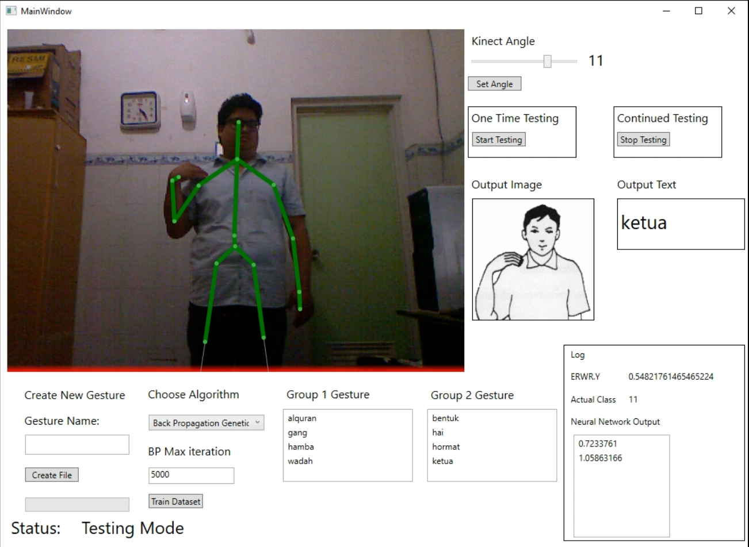

Gambar B.2 Aplikasi Mendeteksi Bahasa Isyarat Ketua

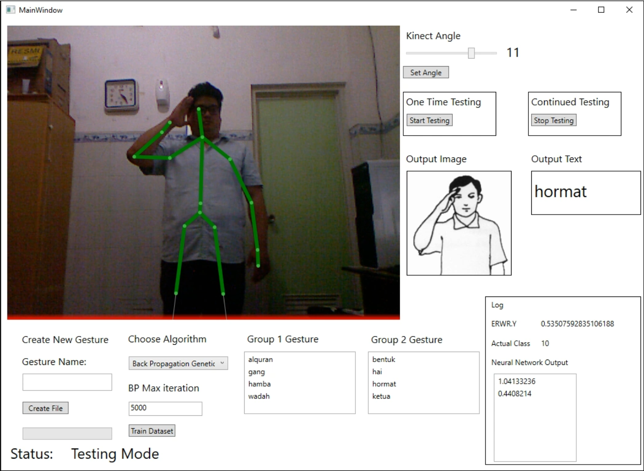

Gambar B.3 Aplikasi Mendeteksi Bahasa Isyarat Hormat

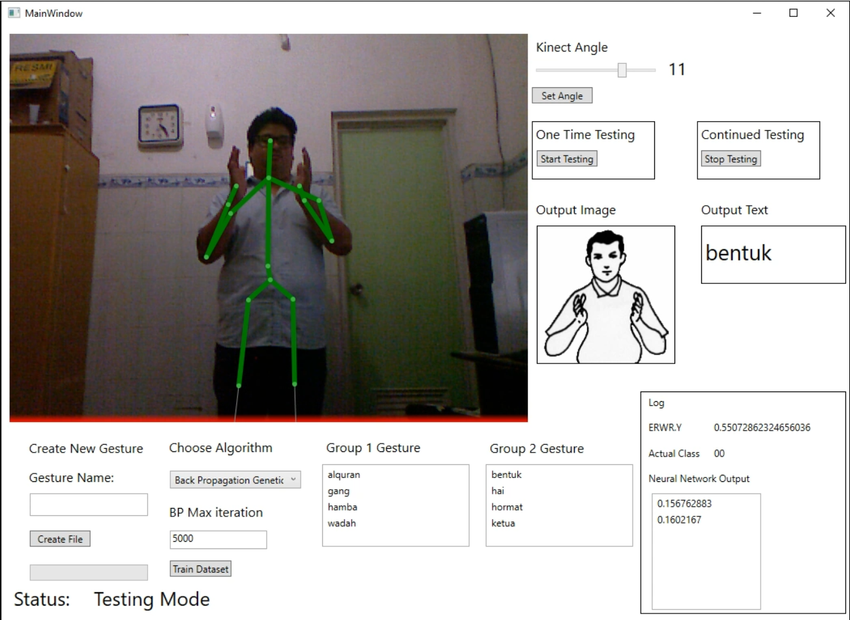

Gambar B.4 Aplikasi Mendeteksi Bahasa Isyarat Bentuk

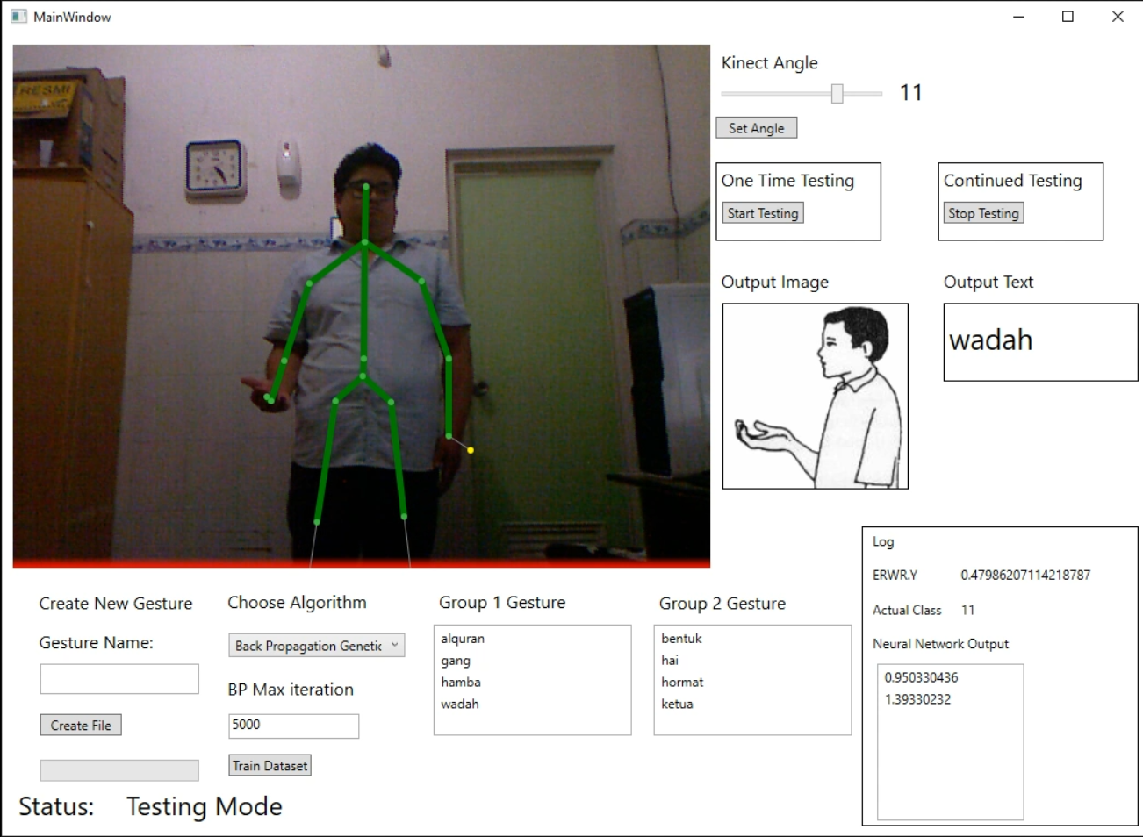

Gambar B.5 Aplikasi Mendeteksi Bahasa Isyarat Wadah

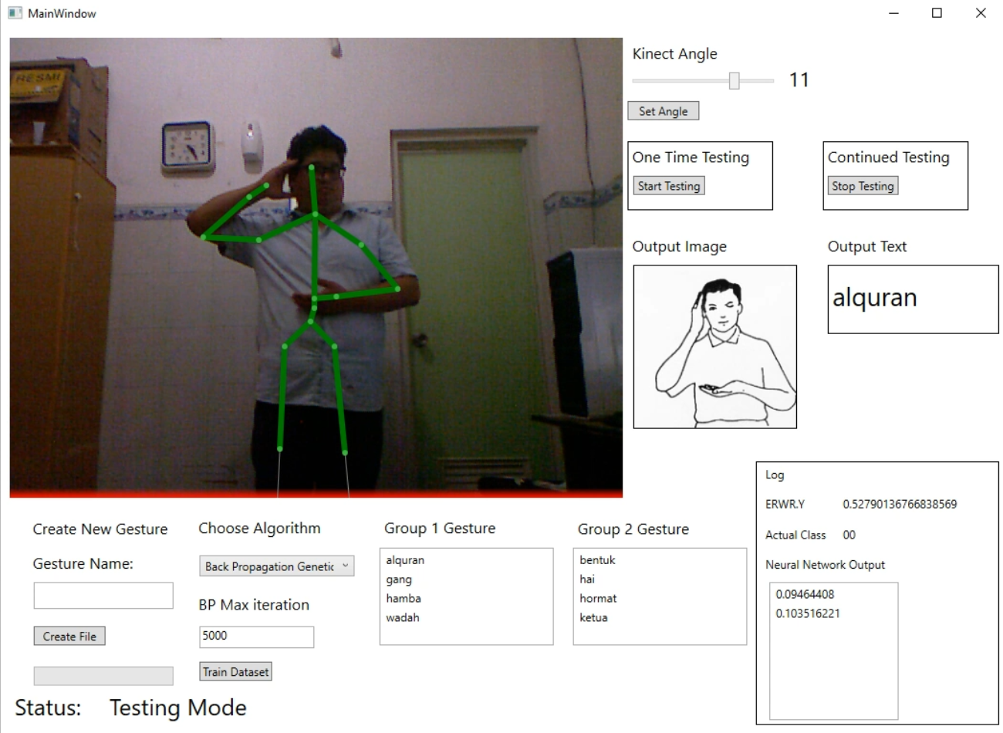

Gambar B.6 Aplikasi Mendeteksi Bahasa Isyarat Alquran

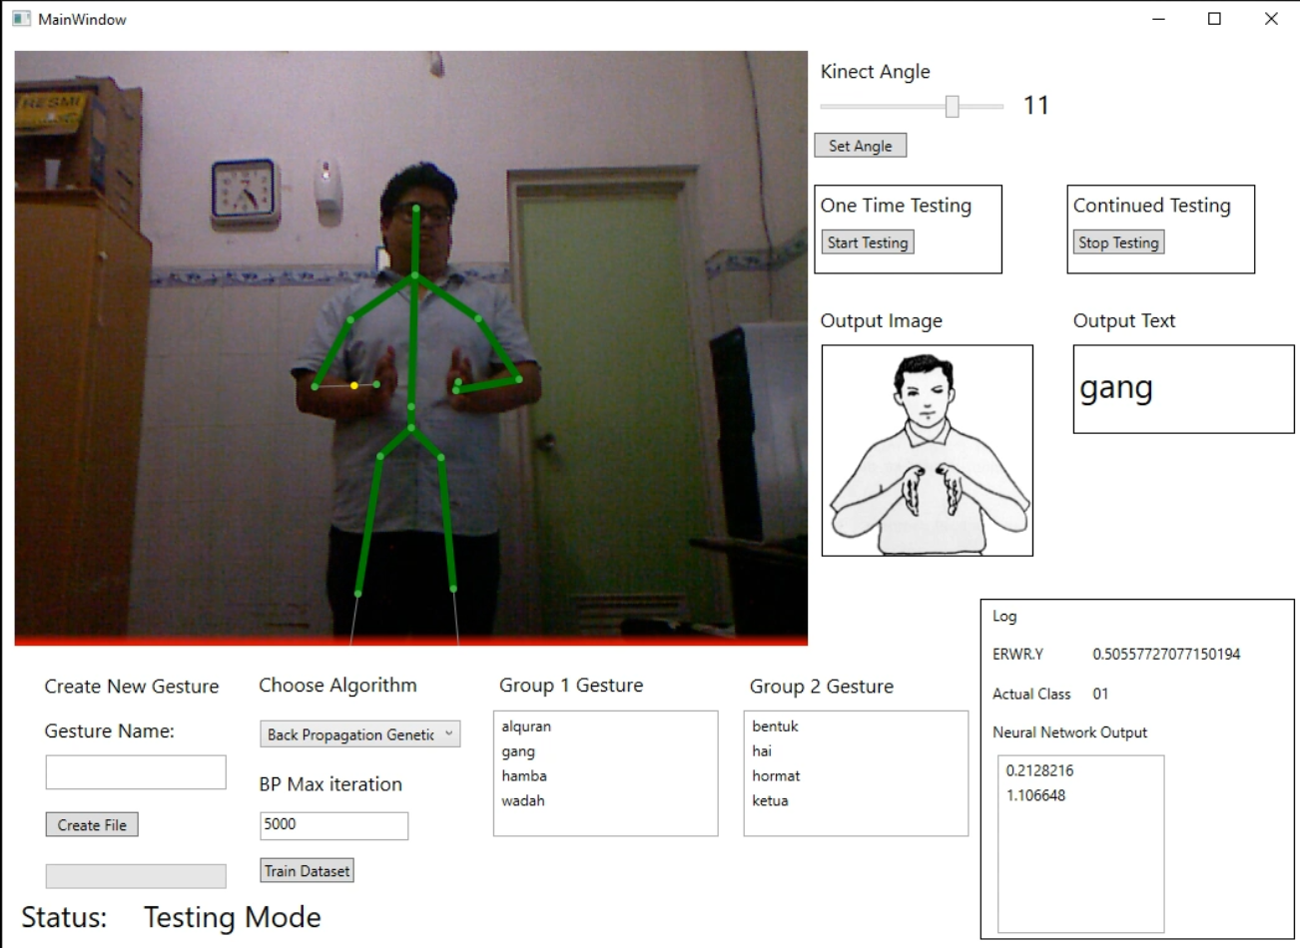

Gambar B.7 Aplikasi Mendeteksi Bahasa Isyarat Gang

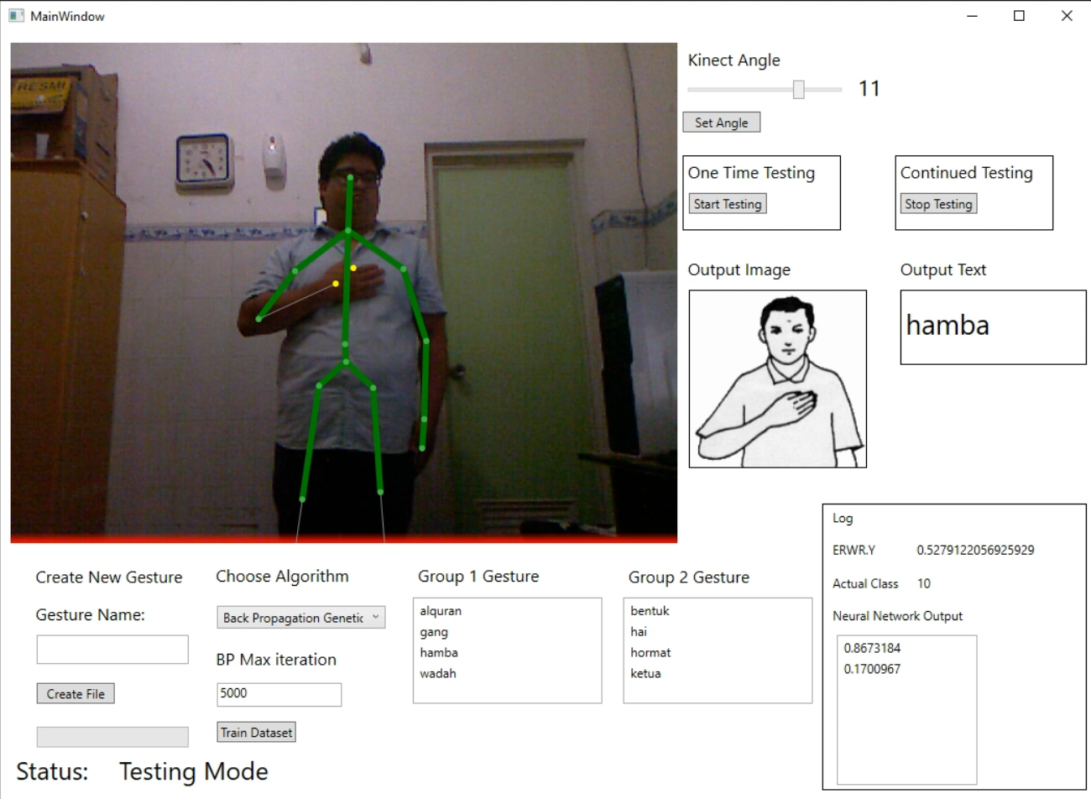

Gambar B.8 Aplikasi Mendeteksi Bahasa Isyarat Hamba

# BIODATA PENULIS

Penulis lahir di kota Bekasi pada tanggal 30 Juni 1994, merupakan anak keempat dari 4 bersaudara. Hobi ang dimiliki penulis antara lain bermain game dan mendengarkan musik. Penulis telah menempuh pendidikan formal yaitu TK Marsudirini Bekasi (1998 – 2000), SD Marsudirini Bekasi (2000 – 2006), SMP Marsudirini Bekasi (2006 – 2009), SMA Marsudirini Bekasi (2009 – 2012), dan mahasiswa S1 Jurusan Teknik Informatika Fakultas Teknologi Informasi Institut Teknologi Sepuluh Nopember Surabaya rumpun mata kuliah Interaksi, Grafika, dan Seni.

Penulis pernah mengikuti organisasi dan beberapa kepanitian diantaranya adalah Staf Pengembangan Sumber Daya Mahasiswa Himpunan Mahasiswa Teknik Computer-Informatika 2013-2014, Staff SCHEMATICS 2013 dan SCHEMATICS 2014. Penulis dapat dihubungi melalui surel yohanes.aditya94@gmail.com.